LATINSKA PALEOGRAFIJA

➢ Priročnik za vaje (skripta)
➢ Stipišić: Pomočne povijesne znanosti u teoriji i praksi, Zagreb 1895
➢ Novak: Latinska paleografija, Beograd 1980
➢ Šanek: Latinska paleografija i diplomatika, Zagreb
➢ Otorepec - Matić: Izbrane listine ZALj (1320-1782), Ljubljana 1999
➢ Steffens: Lateinische Paläographie I-III, Berlin 1929
➢ Tangl: Schrifttafeln zur Erlernung der lateinsichen Paläographie, Berlin 1904-1906

TEMELJNI POJMI

Paleografija = Staropismenstvo = veda o starih pisavah.
- gr. palaios = star
- gr. graphe = pisava
Obsega preučevanje nastanka in razvoja, branje, razumevanje, datacijo in krajevno omejitev (skriptorij, pisarna) pisav ter tip pisave (število rok, kulturni krog) in razreševanje njenih kratic in okrajšav. Poleg tega preučuje tudi zunanji izgled rokopisa, način priprave rokopisa, vezavo, črnilo… ter ilustracije v njem (iniciale, iluminacije).

Pisava je izraz kulturnega in duhovnega razvoja ⇨ pisava je vir. Govori o zgodovinskih dogajanjih, ohranja jezik in odraža način razmišljanja v nekem času in prostoru. Paleografija torej raziskuje kulturno in duhovno zgodovino. (➢ H. Fichtenau: Mensch und Schrift in Mittelalter, 1946)

Poznamo dva pristopa:
- pomožnozgodovinski pristop (pojavi se 1708 z delom ➢ B. de Montfaucona: Paleographia graeca sive de ortu et progresu literarum)
- kulturnozgodovinski pristop

Poznamo več vrst paleografije – toliko, kot je pisav (prve tri za evropejsko področje):
- grško
- latinsko = krščanska Evropa
- cirilsko
- hebrejsko
- arabsko
- kitajsko…

Latinsko paleografijo, ki obsega evropsko antično in srednjeveško zgodovino (tudi gotico), uporabljajo tudi druge vede: ٠ epigrafika (napisi na kamnih)
٠ numizmatika (novci)
٠ sfragistika (pečati)
٠ diplomatika (listine)
٠ filologija (jezik)

Vrstni red preučevanja rekopisov:
- faza (datacija?) in oblika pisave
- krajevna omejitev
- posebnosti: kratice, interpunkcije, iluminacije, ki pripomorejo k dataciji

Paleografija pomaga pri preučevanju razvoja umetnosti, jezika, literature, prava, gospodarstva, etnologije, glasbe, medicine…, skratka, je nepogrešljiva v skoraj vseh ostalih znanostih.

Maiuscula – Minuscula
= velike črke – male črke
Majuskula se pojavlja na rimskih epigrafskih napisih (vsi so napisani v tej pisavi) in sicer znotraj dvolinijske sheme: - capitala
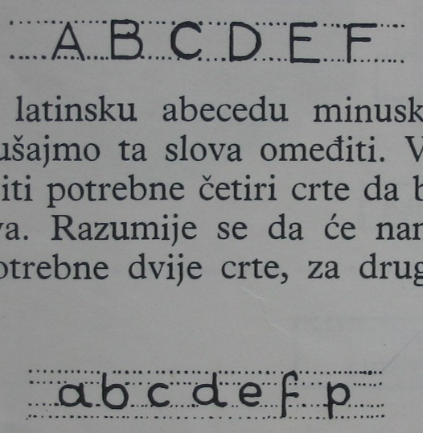 - iniciala
Je jasna in berljiva ter zato neprimerna za dolge tekste (zahteva čas in prostor). Danes se v njej pišejo naslovi in napisi. V majuskuli je napisana Virgilova Eneida.

Vsakdanje in poslovno življenje je zahtevalo nastanek minuskule. Ta je udobnejša, ima manj strog kanon, po dve črki se med seboj povezujeta, prebija dvolinijsko shemo in ustvarja štirilinijsko shemo:
V praksi sta se majuskula in minuskula mešali. Od 5C se pojavljata tudi kot knjižni pisavi (kodeksi, zvitki).
Preko karoline = karolinške minuskule so se iz minuskule razvile male tiskane črke, kot jih poznamo danes.

Knjižna pisava – Cursiva / Poslovna pisava
Knjižna pisava je starejša. Uporabljali so jo v svečane, liturgične, verske, kultne in literarne namene. Pomeni neposredni prenos epigrafskih pisnih oblik na mehke materiale.
Prva oblika knjižne pisave je Kapitala, uporabljali so jo na papirusu, pergamentu, papirju, glinenih tablicah. Teži k popolnosti in kanonu izoblikovanih črk. V njej se pišejo teksti za večnost ⇨ estetskost! Na začetku novega veka odgovarja tiskanim črkam. Je bolj konzervativna in zato težja za datiranje.

kanon = točno določena oblika in način pisave črk
duktus = poteza ali več potez, iz katere je črka

Kurzivna pisava je oznanila splošno pismenost že v rimski dobi (ime pride iz lat. cursus = tok). Razvila se je iz knjižne pisave. Je hitra, udobna in tekoča () ⇨ črke se transformirajo, dobijo zračne linije (npr. pentlja pri 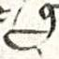) se vlečejo (h > ), se povezujejo. Pisala se je lahko s peresi, trstikami in stilusi.
Ker prevzema spremembe, so se razvili različni stili, tipi in mode.
Njene novitete prevzema tudi knjižna pisava in jih kaligrafira.

ligatura = linija med dvema črkama

Obe pisavi se medsebojno prepletata in vplivata druga na drugo.

Kratice in Okrajšave
So hitre in varčnejše s prostorom.
Pojavijo se v antiki, a jih je še malo in so standardizirane. Razmahnejo se v visokem srednjem veku z gotico in sicer še posebej v pravnih in študijskih tekstih – tu postanejo nepregledne in nesistematične.

Poznamo dve obdobji kratic in okrajšav:
- rimske
- srednjeveške

1. Rimske kratice in okrajšave
Prvotna oblika kratic in okrajšav so Suspenzije = kratice iz prve črke besede (litterae singulares, siglae) ali prvih črk besede.
- zaključek besede je nakazan s piko ali vodoravno črto nad zadnjo črko v besedi (IMP˙ = imperator, Ċ= Caius, CONS˙ = consul, B˙= bus, Q˙= que).
- dvojna črka pomeni množino (DN = dominus noster > DD NN = domini nostri, VC = vir clarissimus > VV CC = viri clarissimi, DD = diploma(e)).
- F = filius & = filia, P = Puer &  = puella.

Kontrakcije nastanejo z izpuščanjem črk znotraj besede. Pogoste so v teoloških in verskih tekstih (nomina sacra), kjer se tudi sklanjajo in deklinirajo.
- DS = deus, DNS = dominus, IHS = Iesus, XPS = Christus, EPS = episcopus, ECCLA = ecclesia, S = sanctus, SPS = spiritus, PBR = presbiter; EPSI = episcopi
- ipd., dr., itd., fcr = fecerunt, hrd = heredes

Tironske note (notae tironianae) so oblika stenografske pisave, tako imenovane po Ciceronovem sužnju Tir(on)u. Sestavljene so iz glavnega znaka in manjšega pomožnega znaka. Iz antike so se ohranile v zgodnji srednji vek v Galiji (do 10C. Franki jih prevzamejo) ter v okviru insularnih pisav na Britanskem otočju.
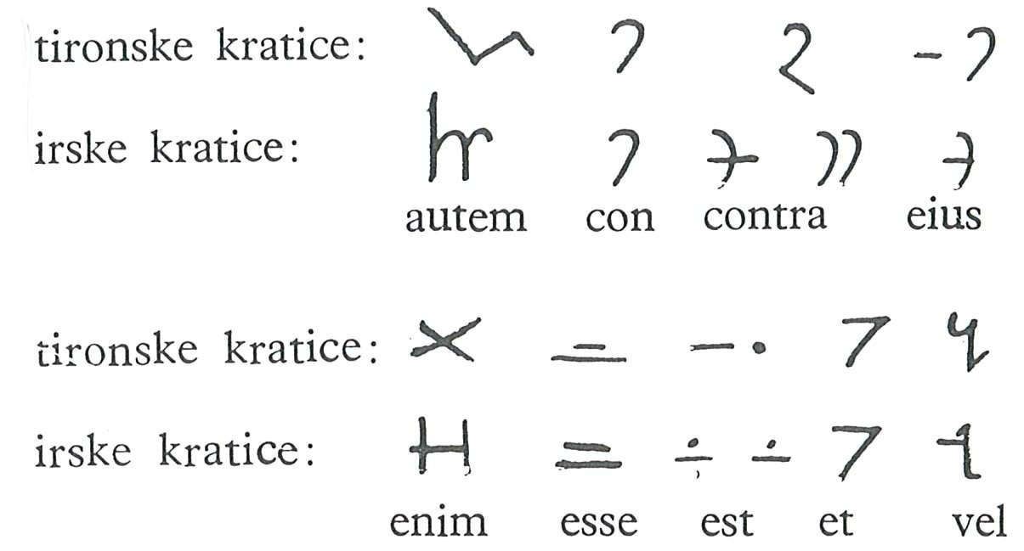

Notae juris = kratice v pravnih tekstih. Pri njih se pojavlja problem različnega branja in rimski senat jih prepove že 430, nato pa jih še enkrat 533 prepove Justinijan. V zahodni Evropi so izginile v 7C in 8C, ohranile so se v insularnih pisavah, od koder so se ponovno razširile z misijonarjenjem.

2. Srednjeveške kratice in okrajšave
V srednjem veku se najpogosteje uporabljajo v gotici. Poleg rimskih se pojavijo še mnoge druge.
- suspenzije: s.p.d. = salutem plurimam dicit, a. = actor (tožilec), am = amen, an = ante, dāt = datum, ind = indictionem, gra = gratia
- kontrakcije: lra = littera, mgr = magister, ois = omnius, pr= pater
- stalni znaki:
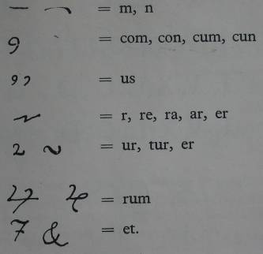
- relativni znaki:
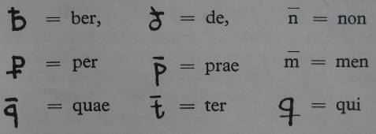
- ; ⇨ quib; = quibus, quilib; = quilibet, usq; = usque
- 3 ⇨ hab3 = habet, v3 = videlicet, s3 = sed, 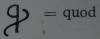, 
- majhne nadpisane črke: p'or = prior, c'ca = circa; h°= hoc
- konvencionalni znaki:
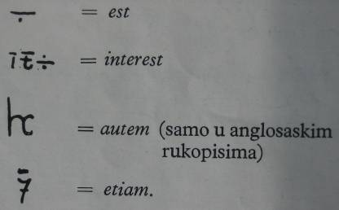

➢ Cappelli: Lexicon Abbreviaturarum. Dizionario di abbreviature latine de italiane usate nelle carte e codici specialmente del medio evo, 1929, 1967, 2001⁶

ZGODOVINA PALEOGRAFIJE

Prva omemba paleografije kot vede se pojavi 1708 v delu Bernarda de Montfaucona (1655-1741): Paleographia graeca sive de ortu et progresu literarum. Njeni začetki so povezani z diplomatiko kot njeno pomožno vedo.
S pojavom tiska v ²/₂15C so se ukinjale krajšave in se je izgubljalo znanje listin, ki so do tega obdobja prevladovale. V ²/₂17C se je razvila polemika med jezuiti in benediktinci:
- 1643 pod Johannesom Bollandom (1596-1665) jezuiti na Flamskem začnejo izdajati znanstveno kritične vitae = žitja cerkvenih svetnikov (Acta sanctorum)
- to nadaljuje Daniel van Papenbroeck, ki 1675 v uvodu v drugo knjigo napiše metodološko kritično študijo o kritiki virov Propylaeum antiquarium circa veri ac falsi discrimen in vetustis membranis
  - predvsem o tem, kaj je resnica in kaj je izmišljeno
  - starejša ko je listina, manj je verodostojna
  - ker se je to tikalo predvsem merovinških in karolinških listin, je prizadelo benediktince v Franciji, katerih posesti in pravice so na takih listinah temeljile (npr. St. Dénis)
- 1681 benediktinec Jean Jacques Mabillon (1632-1707), iz samostana St. Germain du Pré), oče paleografije, izda delo De re diplomatica libri sex o metodologiji reševanja diplomatičnih vprašanj
  - iz bogatih benediktinskih arhivov izda mnogo vit
  - v 2. poglavju se ukvarja tudi s paleografijo
  - najprej je treba objaviti originalne tekste ⇨ objavi prve faksimile
  - prvi sistematizira latinico ⇨ začetek latinske paleografije kot znanosti ter začetek diplomatike
  - loči med diplomatično in knjižno pisavo
  - loči med pisavami antike in srednjega veka
  - napačno pa meni, da so nekatere pisave zgodnjega srednjega veka produkt germanskih ljudstev ⇨ so le morfološke oblike latinice
- Scipione Maffei (1675-1755)
  - 1713 najde rokopis stare kapiteljske knjižnice v Veroni (hrani rokopise od 5C dalje)
  - 1727 o njem izda študijo Istoria diplomatica che serve d'introduzione all'arte critica in tal materia
    - korigira Mabillona: nacionalne pisave niso proizvod germanskih ljudstev, ampak nadaljevanje latinske pisave, prevzete z ostalo antično dediščino, ki jo je vsak narod razvijal na svoj način
    - obstaja le ena pisava: latinska
    - njene oblike je mogoče opisati z - majuskula
- minuskula
- kurziva
- opat J. Georg Besser (1672-1749, iz Avstrije) se ukvarja z diplomatiko vladarskih listin: De codicibus manuscriptis
- 1750, 1754 in 1765 benediktinca Charles F. Toustain (1700-1754) in René P. Tassin (1697-1777) napišeta priročnik za diplomatiko Nouveau traité de diplomatique
  - v okviru antičnih pisav ločita: - kapitalo: E M
- uncialo: 
  - termin nacionalne pisave (écriture nationale)

V ²/₂ 18C paleografija pride na univerze: Gissen, Göttingen, Strassbourg.
Christian Galterer z Göttingena oblikuje prvo paleografsko katedro in zbirko, izda prve reprodukcije za študente. Njegov naslednik Karl. T.G. Schönemann 1801-2 izda učbenik Versuch eines vollständigen System der allgemeinen, besonders ältern Diplomatik
- paleogorafijo kot posebno znanost loči od diplomatike
- pisavo deli na majuskulo in minuskulo, majuskulo deli na kapitalo in uncijalo, minuskulo pa na pokončno in kurzivno

V 19C se paleografija razraste.
Francija:
- 1821 ustanovljena prva arhivska šola École des Chartes (arhivarji, bibliotekarji)
- BNF = Bibliothèque Nationale de France
- Leopold Delisle (1826-1910): Cabinet des manuscrits de la Bibliothèque Nationale, 1869-81
- Champolion-Figeac: priročnik s faksimili Paléographie universelle, 1839-41

Italija:
- 1857 prva paleografska in diplomatična šola v Firencah Scuola di Paleografia e Diplomatica
Cesare Paoli (1840-1902), Luigi Schiaparelli (1871-1936)
- v Vatikanu Scuola Vaticana di paleografia e diplomatica
Angelo Mai (1782-1854) odkrije palimpseste (= zbrisane kodekse, prepisane preko z drugimi akti) v Rimu, Fr. Ehrle, Br. Kalterbach, Giulio Battelli

Velika Britanija:
- Cambridge, Oxford, Edinbourg
- Oxford: Bibliotheca Bodleiana
Elias Every Lowe (1879-1969): pisave Italije, monografija o beneventani, iniciator in izdajatelj Codices latini antiquiores = CLA (1934 - 1971), 12 zvezkov, 1800 faksimilov
Chartae latinae antiquiores = ChLA (1954 - ), 20 zvezkov, listine do 800

Nemčija:
- 1819 ustanovljeno Društvo za starejšo nemško zgodovino
1826 projekt MGH = Monumenta germaniae historica (500 – 1500, listine,
kronike, anali, pisma, zakonodaja…)
- Wilhelm Wattenbach: Das schriftwesen in Mittelalter, 1871, 1875, 1886 ⇨ postane standarden učbenik
- München: Ludwig Traube (1861-1907), Paul Lehnmann, Bernhard Bischoff: Paleographie des römischen Altertums und westlischer Mittelalter

Avstrija:
- 1854 ustanovljen Inštitut za avstrijsko zgodovino raziskav = IFÖG
Theodor van Sickel (1828-1908) izdaja zbirko Kaiserurkunden in Abbildungen, 1880-91 (od Merovingov do Maksimilijana, s komentarjem) ter Monumenta graphica medii aevi ex archives et bibliothecis imperii Austriaci collecta, 1858-82

Slovenija:
- ni bogate tradicije
  - zgodovinopisje šele v ²/₂19C (Franc Kos)
  - na univerzi šele po prvi svetovni vojni
- Milko Kos (1892-1972)
  - Srednjeveški rokopisi v Sloveniji, 1931 (+ France Stele; kodikološki in paleografski opis vseh rokopisov)
  - paleografska analiza Brižinskih spomenikov: datacija 975 – 1025 velja še danes + prve faksimile
- Nataša Golob
  - Stiški rokopisi iz 12C, 1994 (jih je ok. 25)
- Gregor Čremošnik (1890-1958)
  - BiH in srbska zgodovina, Dubrovnik, cirilica
  - študija Srpska diplomatska minuskula, 1963

MATERIALI

Paleografija se omejuje le na preučevanje pisav na mehkih in polmehkih materialih (poleg njih obstajajo še trdi materiali kamen, kovina (rimske vojaške diplome, novci), opeka, glinene ploščice ter drugi materiali les, kože, platno – z njimi se ukvarjata arheologija in epigrafika). Najstarejše pisave na mehkih materialih so iz začetka 1C:
- vosek
- papirus
- pergament
- papir

Pomembni so za:
- datacijo
- prostor
- pristnost
- vpliv na razvoj pisave (pisava ⇨ pero ⇨ kurziva)

Vosek
Voščene tablice (lat. tabulae ceratae; tabula rasa je zbrisana tablica) v obliki diptiha, triptiha oziroma poliptiha se pojavljajo vse od grške dobe do 19C. Nanje so pisali s koščenim ali kovinskim stylusom (lat.) ali graphiumom (gr.). Nanje so piaali račune, pisma, trgovske pogodbe, oporoke… Einhard omenja Karla Velikega, ki se uči pisati na voščene tablice. Ohranjenih je nekaj originalov francoskih kraljev z noticami. 1860 se licitacija prodaje rib piše nanje, prav tako so zapisi, da so učitelji konec 19C v Srbiji med drugim dobili tudi vosek.
Sekundarno so jih uporabljali v Bizancu, kjer so kot umetniški izdelki iz slonovine postale platnice za kodekse.

Odkriti teksti:
- 1875 so v Pompejih v vili bankirja odkrili 127 voščenih tablic z računi in pogodbami in jih datirali 15 – 62
- 1786-1788 je bilo v rudniku zlata in srebra v Transilvaniji odkritih 25 tablic, večinoma triptihov, napisanih v starejši rimski kurzivi, ki jih je 1840 prebral Massmann; predstavljajo kupoprodajne pogodbe iz let 131 – 167
- iz Egipta poznamo fragmente tablic iz 2C in 3C
- iz srednjega veka jih je največ iz 13C in 14C iz Italije in Francije
- v Severni Afriki so bile najdene voščene tablice s konca 15C

Papirus
S papirusom se začne zgodovina knjige. V antiki je bil edini pravi nosilec književnosti.
Egipčani so ga uporabljali že v 3. tisočletju bc. Je rastlinskega izvora in sicer iz trstik iz Nilove delte (egip. papiur ⇨ gr. papiros ⇨ lat. papirus). Tehnološki postopek pridelave je opisal Plinij St. v Historia naturalis. 40-50cm dolge stržene iz rastline, ki so bili pod vodo, so rezali na jermene, jih križno polagali na mokre deske in lepili s škrobom; nato so jih stiskali, sušili, izravnavali, gladili s slonovo kostjo in liste = plagule lepili v pole = scapuse (po 20), te pa v zvitke = rotuluse.
Po papirusu so pisali s peresom = calamus in črnilom iz saj. Pero je bilo iz trstike, spodaj prirezano in razcepljeno, z njim so lahko delali tanke in debele linije.
Papirus so lahko hitro pridelali v velikih količinah in ga je bilo enostavno shranjevati. Egipčani so ga nehali pridelovati po arabski invaziji v 7C, kasneje so ga (verjetno do 11C) pridelovali na Siciliji.

Število ohranjenih papirusnih zvitkov je tako veliko, da se je razvila posebna veda papirologija.
Aleksandrijska knjižnica je hranila ok. 70.000 papirusnih zvitkov. Prvič jo je uničil Cezar 47bc, dokončno pa jo dal 647 požgati kalif Omar.
Poznamo štiri skupine papirusov:
- egipčanske papiruse iz 4-11C, večinoma v grščini, odkrite 1877 v El-Faijûmu
- bližnjevzhodne papiruse: kumranski rokopisi v hebrejščini
- herkulanske papiruse, odkrite 1752-54, od 1806, večinoma so rotulusi v grščini, jih je preučenih le 24 latinskih (Pesem o bitki pri Akciju)
- srednjeveške papiruse, 5 jih je književnih, ostali so diplomatski od 5-11C
Večina papirusnih zvitkov je torej v grščini.

V pozni antiki in zgodnjem srednjem veku so na papirus pisali v latinščini, npr. v ostrogotski Raveni, najstarejše merovinške listine. Zadnji original je iz sr. 7C (prvi pergament je iz 667), papeška pisarna pa papirus uporablja še v ½11C (1057; pergament 967), Arabci do 1087.

Pergament
Je simbol srednjega veka. Najbolj je bil v uporabi od 7C do 13C, uporabljajo pa ga še danes (rimska kurija).
Ime ima po mestu Pergamon, danes Bergama. Kralj Eumenes II. je v 2Cbc želel ustanoviti knjižnico, večjo od aleksandrijske, in iznašli so pergament. Po Pliniju je bila to membrana, po Herodotu difthera (⇨ defter). V srednjem veku ga imenujejo membrana, pergamenum ali charta (charta non nata = charta virginea = pergament iz nerojene živali).

Najstarejši znani teksti:
- 3-2Cbc v grščini
- ok. 100bc v latinščini

Pergmanet je živalskega izvora in sicer iz kože ovce, koze ali teleta, ki so jo nekaj dni namakali v apnu, ostrgali, napeli na okvir, premazali z oljem, osušili, gladili in namočili v raztopini za beljenje. Pergamentne liste so vezali v kodekse = codex.
Nanj so pisali s peresom (labodjim, puranjim, krokarjevim; ne gosjim!; v novem veku s kovinskim).

Prednosti pergamenta:
- dostopnost, saj ga je bilo mogoče dobiti povsod
- odpornost, obstojnost (lahko se ga zvije)
- pisanje na obeh straneh ⇨ knjiga, kodeks
- sekundarna uporaba ⇨ palimpsesti
- barvanje ⇨ škrlatni in modri pargametni (za posebne priložnosti, npr. Otonianum Otona I., s katerim je potrdil papeško državo na podlagi Konstantinove darovnice ali poročna listina Otona II. in Teofanu) pisani z zlatim ali srebrnim črnilom (codex aureus, codex argenteus), knjižno slikarstvo (iluminacija)
- cenejši od papirusa, čeprav še vedno drag (npr. Biblija je za ok. 1000 folijev zahtevala ok. 300 ovac)

Prve podatke o pergamentu najdemo pri Ciceru, ki omenja Homerjevo Iliado v orehovi lupini. Znani so kumransku rokopisi. Od 4C pergament prevzame vlogo papirusa. Iz 4C in 5C se je ohranilo veliko del klasičnih piscev. Konstantin Veliki je dal narediti 50 kodeksov cerkvene vsebine.

V zgodnjem srednjem veku od 7C do 9C se pojavlja največ palimpsestov, po njih je posebno znan samostan Bobbio. Palimpseste so dobili tako, da so pergament polivali z mlekom in tako uničili prvotni kodeks. Najbolj znan primer je fragment Biblije v gotskem jeziku škofa Wulfila iz 4C, čez katero so napisane Etimologije Izidorja Seviljskega.

Papir
Papir je simbol moderne dobe.
Papir je kitajski izum izpred 1900 let (105 ga je izumil visoki uradnik Caj-Lun).
Je rastlinskega izvora. Narejen je iz drobnih vlaken svile, lubja, lesa, oblačil ali lesne celuloze (od 18C), ki so jih v možnarju in lugu ali v vodnem mlinu zdrobili v kašo, to so dali sušit na sito in jo nato zgladili in zvaljali.
Papir je dolgo ostal skrivnost Kitajske, na Zahod je 751 prišel z Arabci, ki so ustanovili prvo papirnico v Samarkandu. Zelo znan izdelovalec je postal Damask (carta damascena), v Evropi so ga najprej izdelovali v Španiji, kjer je prvi papirni mlin zabeležen 1150 pri Valencii. Ok. 1250 zasledimo mline v Italiji, npr. 1276 pri Anconi ter v Perugiji.

Prvi papirni dokument je iz 1109 (je import) iz južne Italije; to je arabsko-grška listina kneginje Adelaide, ki jo hranijo v Palermu. V Bologni so na hiši iz 14C ali 15C štirje pravokotniki, ki naj bi predstavljali štiri velikosti papirja: carta imperialle, carta reale, carta meçana in carta reçuta.

V bližini slovenskih dežel je papirni mlin 1351 za oglejskega patriarha deloval v Furlaniji. 1572 je Hans Khisl v Fužinah na Ljubljanici hkrati z žitnim mlinom odprl tudi prvi papirni mlin na Slovenskem. Papirni dokumenti pa so se pri nas pojavili že v 15C (➢ Jože Šorn, Starejši mlini za papir na Slovenskem, 1954).

S papirjem se pojavijo Vodni znaki. To so iz kovinske žice oblikovani znaki, ki so jih položili na žico in čez vodno kašo. Plast kaše se je tako stanjšala in postala bolj prosojna. Prvi znan vodni znak je iz 1271 iz Fabriana v Italiji. V 15C so bile to pogosto inicijale in cela imena. Vodni znaki zdržijo ok. 30 let. Vzporedni znaki se imenujejo kontramarke.
Z njimi ugotavljamo poreklo in datacijo dokumentov. ➢ C.M. Briquet: Les filigranes, 1907 (ima 16.112 znakov iz 1282 – 1600).

RAZVOJ LATINSKE ABECEDE

Latinica = latinska abeceda izvira iz grške pisave (grške majuskule) in je bila prevzeta (in dopolnjena) s feničansko. Ne vemo pa, ali so Latinci prevzeli grško pisavo neposredno preko grških kolonistov iz Halkide na Siciliji in v južni Italiji (Cumae v 8Cbc, 24 znakov) ali je šlo za posredovanje Etruščanov.

Pisava oz. abeceda pomeni komunikacijo med prostorom in časom (Verba volant, scripta manent.). Črka je grafični prikaz glasu in njegova trajna vizualna predstavitev.
Pred pisavo so ljudje poznali t.i. embrionalne oblike pisanja:
- znamenja, simbole z določneim pomenom
- vozlanje – kipuji (Inki)
- rovaš
- piktografija (Sumerci 4000-1800bc, Kitajci, ameriški domorodci še v 19C); piktrogram = slika predmeta
- ideografija – poenostavljene slike dobijo pomen simbolov in postanejo znaki glasu
Vse besede so sestavljene iz zlogov. Ker zapisujemo glasove, se imenujejo fonografske pisave. Poznamo dve vrsti te pisave:
- silabografske pisave = zlogovne pisave ⇨ zapisovanje zlogov, zmanjšanje števila znamenj, znak za nek zlog se uporablja v večih različnih besedah
- alfabetografske pisave = abecedne pisave ⇨ zapisovanje glasov, največ do 30 znakov (prvotno niso označevale samoglasnikov), vsak glas ima svoj znak
  - prvič se pojavijo že ok. 1700bc na Bližnjem Vzhodu (semitske kulture ⇨ Feničani ⇨ Grki ⇨ Latinci)
  - Grki uvedejo samoglasniške znake ⇨ prva popolna fonetična pisava

Najstareši spomenik v latinici je Lapis niger iz 6Cbc ali 5Cbc, najden 1899 na rimskem forumu. Njegova vsebina ni povsem jasna, na njem pa so že vse črke razen B-ja in sicer v zahodnogrškem tipu. Pisan je v bustrofédonu = tako kot voli orjejo (prva vrstica z desne na levo, druga z leve na desno, tretja zopet z desne na levo…).

Latinska pisava se povsem formira do 1Cbc v času pozne republike. Ima še manj znakov kot danes – 21: C = G, I = J, V = U, Z, X, Y, W (Y in Z se pojavica v 1Cbc, W v 11C).

Iz različnih oblik pisav lahko sklepamo na:
- klasifikacijo
- periodizacijo

KLASIFIKACIJA LATINSKE PISAVE = LATINICE

- antika
  - kapitala (majuskulna) (arhajska, kvadratna, rustična, kurzivna)
  - starejša rimska kurziva (majuskulna)
  - uncijala (majuskulna) (starejša, mlajša)
  - mlajša rimska kurziva (minuskulna)
  - poluncijala (starejša, mlajša, pozna)
- srednji vek
  - nacionalne pisave
    - beneventana
    - vizigotika
    - merovingika
    - insularne pisave (IRL, GB)
  - kurijala (papeška pisarna) (starejša, mlajša)
  - karolina = karolinška minuskula (predkarolina, karolina, karolino-gotica)
  - gotica (textualis, cursiva, bastarda, lokalne gotice)
  - humanistika (knjižna, kurzivna)
- novi vek
  - derivati gotice in humanistike
  - bulatika (papeška pisarna)

1a RIMSKA KAPITALA

Rimska kapitala je najstarejša poznana oblika latinske pisave, v njej so napisani epigrafski spomeniki (Lapis niger v Arhajski Kapitali: 21 neproporcionalnih in neenakih črk).

- majuskulna
- dvolinijska shema
- malo okrajšav: Q. = que, B. = bus, Ā = am
- dostikrat brez razmakov med besedami; razmaki so najprej nakazani s •
- ni interpunkcij = ločil
- malo ligatur
- pojavljajo se litterae contigue nexus = zadnja poteza prejšnje črke se nadaljuje v začetno potezo naslednje črke: Æ, Œ, Ћ, 

Vrhunec doživi za Avgusta v Kvadratni ali Monumentalni Kapitali = Capitalis Quadrata:
- iz lat. caput = glava oz. naslov poglavja
- črke so v navideznem kvadratu: 
- spomeniki: Panteon, nagrobniki (tudi NMS)
- luksuzni rokopisi ⇨ postane prva knjižna pisava: Virgilova Eneida, Cicero
- naslovi = tituli
- abeceda:
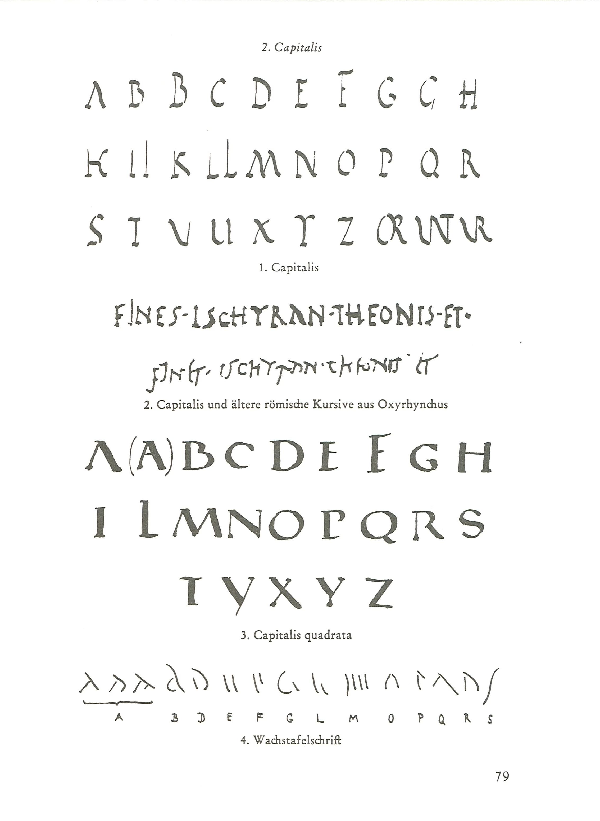

☞ 1 posvetilni napis na marmorju, zač. 2C
☞ 3 Vergilius Sangallensis, Eneida, 4-6C
☞ 19 Ambrozij Milanski, komentar k Pavlovim pismom, 570
☞ 20 Alkuinova biblija, ok. 800
☞ 40 Lectionarium Gallicanum, 7C
☞ 42 Lex Salica, 793

Poznamo pa tudi Rustično kapitalo = Capitalis Rustica
- črke so v navideznem pokončnem pravokotniku: 
- pomembni so rokopisi
- posebna oblika z rimskih vojaških diplom (= acta) se imenuje Actuaria
- abeceda:

☞ 1 posvetilni napis na marmorju, zač. 2C
☞ 2 Carmen de bello Actiaco, 31-79ad (po Stipišiću knjižna kapitala)
☞ 4 Vergilius Romanus, Ecloga, 5-6C
☞ 20 Alkuinova biblija, ok. 800
☞ 40 Lectionarium Gallicanum, 7C

Stipišić pozna še Elegantno Kapitalo (capitalis elegans) in Knjižno Rustično Kapitalo (capitalis rustica libraria), pisani s peresom na pergament, drugače pa po značilnostih enaki kot kvadratna kapitala in rustična kapitala.
Povsem svobodnih potez je Kurzivna Kapitala, ki je tudi povsem enaka starejši rimski kurzivi.

1b STAREJŠA RIMSKA KURZIVA

Starejšo rimsko kurzivo so uporabljali v vsakodnevnem življenju, saj je bila udobna in hitra. Pisali so jo na nove materiale: papirus, pergament, vosek (sprememba črk), svinčene ploščice in na zidove kot grafite z novimi pisali: stilus, calamus. Oblika pisala je vplivala na obliko črk, zato glede na pisalo ločimo dva tipa (stilus na vosek in svinec, calamus na papirus).

- majuskulna
- kurzivna
- tekoči in svobodni duktus (včasih se besede nadaljujejo ena v drugo)
- večje število ligatur
- različna višina črk
- spreminjanje črk
- redukcionalizem
- ligature:
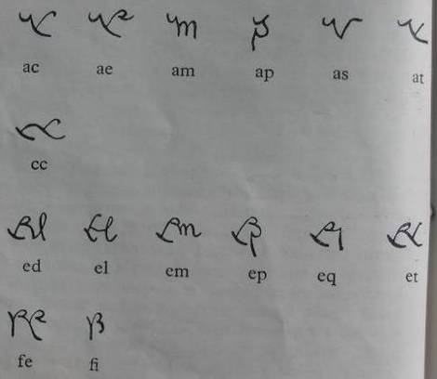 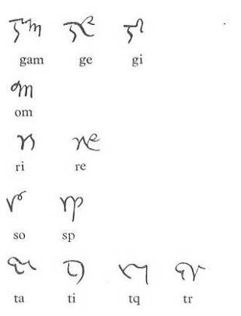
  - na koncu vrstice
  - v povezavi s črko E
  - več ligatur ⇨ mlajši tekst
  - v vosku se pojavljajo še posebne ligature: E = ||, F = |l, M = |lll, O = ( )
- okrajšav ni veliko:
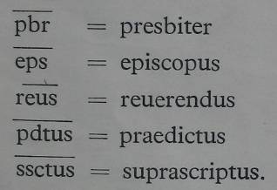
- sistem suspenzij
- abeceda:
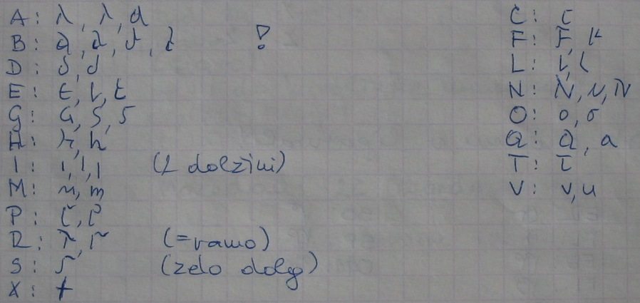
- sprememba črk v vosku:

Starejšo rimsko kurzivo imenujemo tudi Scripta Usuale / Usualis, Kurzivna Majuskula, Kapitalna Kurziva, Kurzivna Kapitala. Razvila se je iz kapitale z opuščanjem strogih norm. Njena oblika in velikost sta fleksibilni, zato se je zgodila redukcija črk in linij. Je lahko zelo individualna ⇨ lahko prepoznavamo pisce oz. pisarje, ter zato težje berljiva.
Uporabljala se je od začetka našega štetja oz. zgodnje cesarske dobe do 4C.
Najstarejši so papirusi iz Herkulaneuma in Egipta ter voščene pleščice iz Erdelja.
V njej se pišejo poslovni ugovori, potrditve izplačanih računov, privatna pisma, koncepti…

☞ 5 Claudius-papirus, 41-54ad
☞ 6 voščene tablice iz Pompejev, 57
☞ 7 pogodba s pečati iz Selvecije, 166

Mlajša stopnja starejše rimske kurzive je mlajša rimska kurziva. Iz starejše rimske kurzive se razvijejo mnoge male črke in nacionalne pisave.

1d MLAJŠA RIMSKA KURZIVA

Mlajša rimska kurziva v 3C (po Stipišiću v 4C) nasledi starejšo rimsko kurzivo in predstavlja zadnji stadij razpadanja kapitale. Njen razvoj še ni čisto pojasnjen. Poleg tega, da je derivat starejše rimske kurzive, naj bi nanjo vplivala tudi grška kurzivna minuskula.
Je prva tipična latinska minuskulna pisava in tako zelo pomembna za vse ostale minuskulne pisave (poluncijalo, nacionalne pisave, karolino). Je minuskulna pisava kurzivnega značaja.
Je še bolj individualna od starejše rimske kurzive ⇨ ugotavljanje piscev in pisarjev.
Imenuje se tudi Kurzivna Minuskula, Starorimska Kurziva, Minuskulna Kurziva.

V mlajši rimski kurzivi se pišejo poslovni dokumenti in privatna pisma, v 7C in 8C pa tudi kodeksi. Najstarejši spomenik je Dioklecijanov marmorni napis De pretiis rerum venalium iz 301. Njen razvoj lahko najbolje sledimo na ravenskih papirusih 5C-10C. Od 6C se uporablja tudi kot knjižna pisava in postane bolj kaligrafirana, bolj proporcionalna in bolj poenotena. Zato se imeuje tudi Polkurzivna Minuskula. V 7C in 8C je v zahodni Evropi dobivala vedno bolj lokalni značaj, ki je privedel do nacionalnih pisav. V splošni obliki se je zadržala vse do 10C, ko je pod vplivom notarskih šol začela menjati obliko, njene sledi pa najdemo v Italiji še v 13C.

- minuskulna
- kurzivna
- hitra
- deformirana, besede se spajajo ena v drugo
- odprt A = 
- oblike nekaterih črk so uncijalne: h, m, q, u
- črke se spreminjajo predvsem v ligaturah:
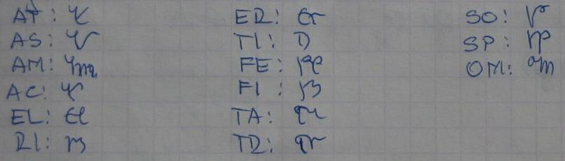
- suspenizije nakazane s poševno črto: d/, d// = dixit, dixerunt; piko: d. et c. = die et consulatu; ravno črto nad črkami; kontrakcije
- abeceda:
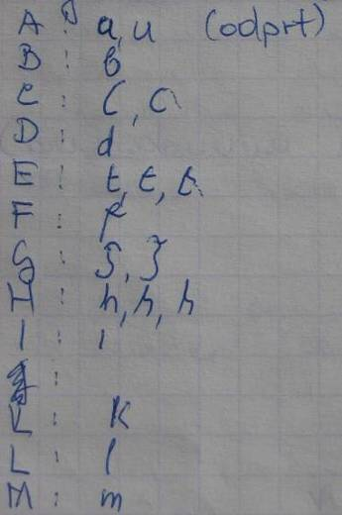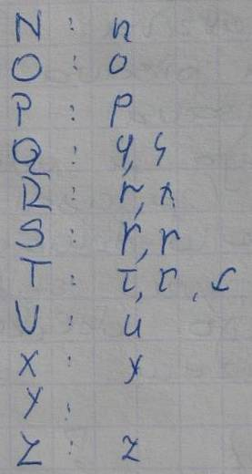

☞ 8 pismo Vitalisa Achiliju, ok. 360
☞ 9 Charta plenariae securitatis, 565
☞ 10 Homilije Avita iz Vienne, 515 – 520
☞ 21 listina kralja Aistulfa, 8C (langobardska kurziva)

Posebna oblika je Cesarska Kurziva, ki je monopol cesarske pisarne. Ker so jo posnemale tudi druge pisarne, so posnemanje leta 376 prepovedali. Črke se imenujejo litterae celestae:
- velike
- brez razmakov
- legirane

☞ 11 fragment iz Louvra

1c UNCIJALA

Uncijalo so uporabljali tako v antiki kot v srednjem veku. Sv. Hieronim jo je v ²/₂4C poimenoval Litterae Uncialis in je verjetno mislil na velikost črk (unča = 12. del stopala; v paleografijo sta ime uvedla Toustain in Tassin), pisali so jo z zlatim ali srebrnim črnilom na škrlaten pergament. Ohranjenih je ok. 500 rokopisov.
Razvila se je v 2C iz kapitale, morda preko stare ali mlajše rimske kurzive, morda preko vpliva grške uncijale biblijskih tekstov (t.i. Itala, katero je sv. Hieronim na poziv papeža Damasa ponovno prevedel ⇨ Vulgata). Iz 2C ali morda že iz ok. 100ad je ohranjeno delo De bellis Macedonis (λ, Һ, ):
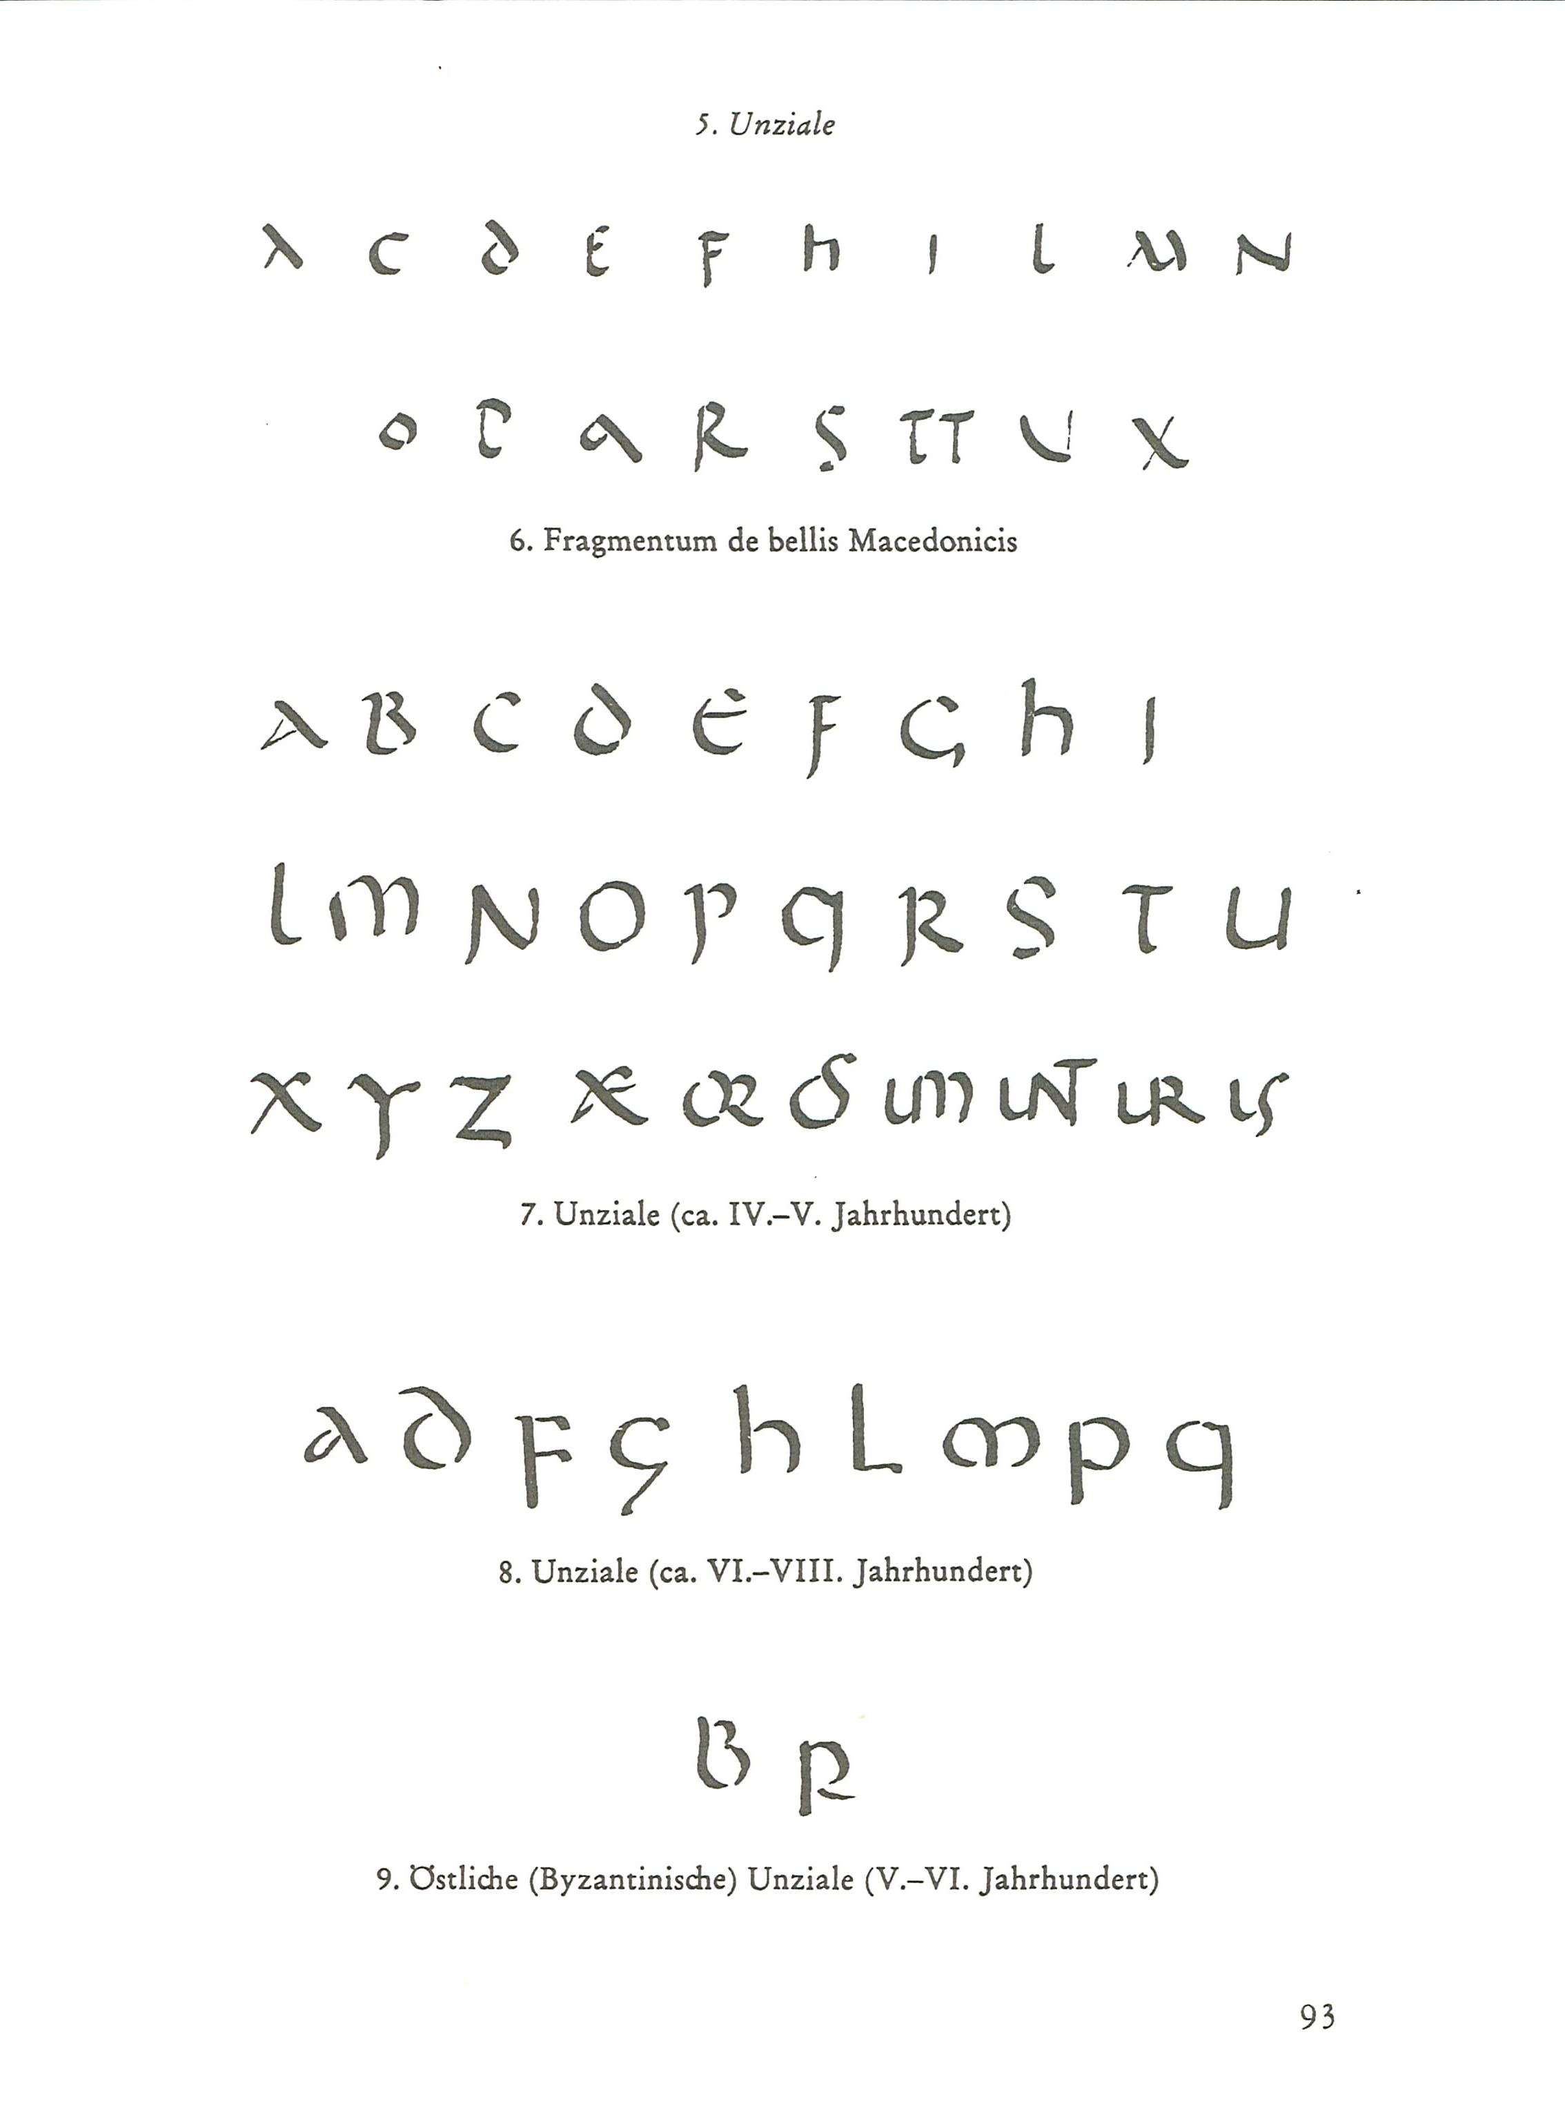
Najstarejši rokopisi so ohranjeni iz 4C. Od 4C do 8C je bila vodilna knjižna pisava zahodne Evrope ⇨ 'krščanska pisava'. Ok. 600 se je s papežem Gregorjem Velikim in maisijonarji razširila tudi v Britanijo in na Irsko, kjer so jo uporabljali za reprezentativne kodekse; kot insularno pisavo pa tudi za listine. Uporabljali so jo do 9C.
Zelo težko jo je datirati. Po splošnem pravilu imajo starejši rokopisi večje, proporcionalnejše in lepše črke, omejene na dvolinijsko shemo (razen D, F, L, Q, P), A ima šilasto levo linijo, M in N sta zelo široka, kratice pa so redke (B., Q., ~, 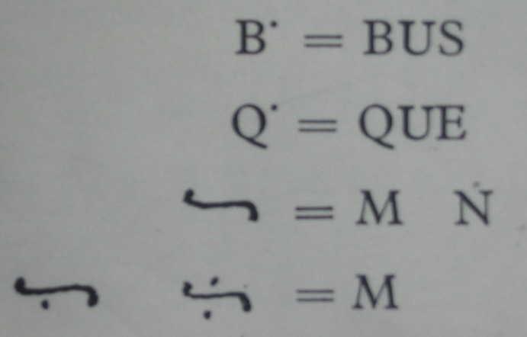). Mlajši rokopisi imajo malo manj kaligrafske črke, ki prebijajo dvolinijsko shemo, namesto AE in OE je samo E, besede so ločene s prostorom ali •, imajo ligature in interpunkcije.

- majuskulna
- lepa, kaligrafska, skrbno izoblikovana
- večja zaobljenost
- ligature in interpunkcije so praviloma pri mlajših tekstih, nexusi, okrajšave:
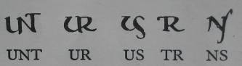 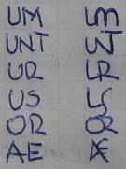 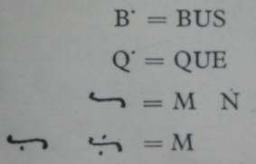
- abeceda:
4-5C 6-8C
- tipične črke:
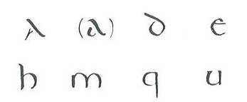

☞ 12 Formula Fabiana, 4C -½5C
☞ 13 Cicero, De re publica, 4C (obe sta uncijali!)
☞ 14 Codex Amiatinus, ok. 700
☞ 15 Čedajski evangeliar, zač. 6C
☞ 16 Liber pontificalis iz Lucce, ok. 800
☞ 19 Ambrozij Milanski, komentar k Pavlovim pismom, 570
☞ 20 Alkuinova bibliija, ok. 800
☞ 40 Lectionarium Gallicanum, 7C

1e POLUNCIJALA

Poluncijala se uporablja v pozni antiki in zgodnjem srednjem veku. Ime je dobila v zgodnjem 18C (Tassin in Toustain), kot termin scriptura semiuncialis pa je izpričana že v 17C. V srednjeveški Irski so jo imenovali Litterae Africane – izvor v severni Afriki? Najstarejše tekste vsekakor poznamo iz Egipta iz 3C.
Najstanek poluncijale ni pojasnjen. Morda se je razvila iz uncijale, morda iz kaligrafirane mlajše rimske kurzive, morda z mešanjem elementov kurzive, uncijale in kapitale. Dejstvo je, da je scriptura mixta. Oblike črk so se skozi stoletja spreminjale ⇨ datacija.

Starejša Poluncijala se imenuje tudi Arhaična Poluncijala, Vzhodna Poluncijala.
- abeceda:
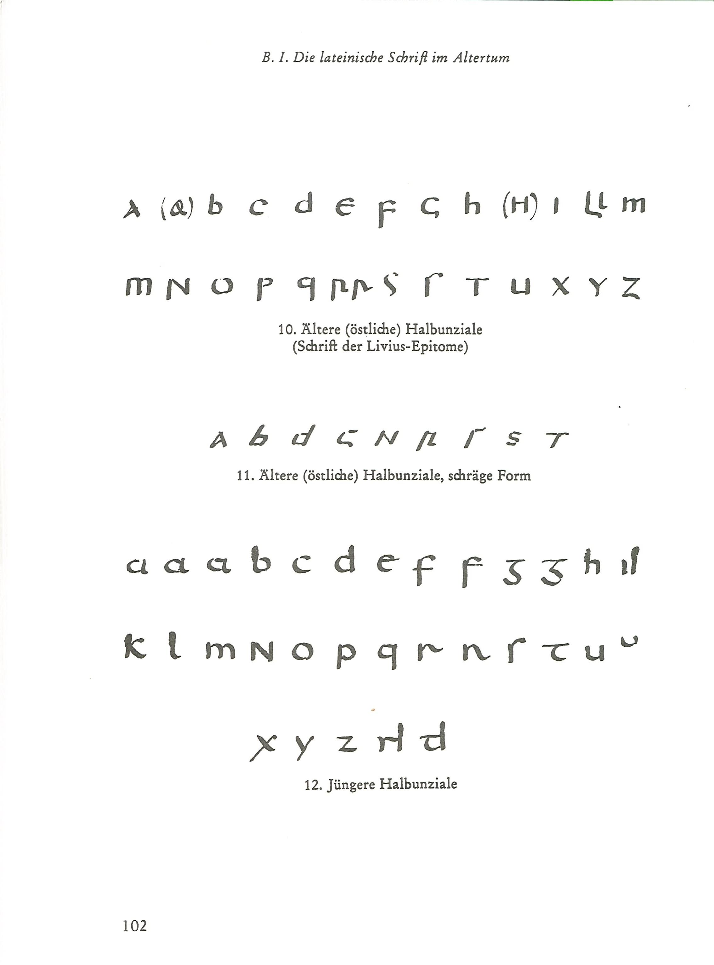

☞ 17 Livius, Epistomae, ½ 3C

Mlajša Poluncijala se imenuje tudi Klasična Poluncijala. V uporabi je bila 5C – 9C v rokopisih z versko vsebino in sicer v naslovih in napisih; teh rokopisov se je ohranilo le malo. Poznamo jih iz samostana sv. Severina v Lucculaneumu blizu Neaplja, Ravene, Verone, vizigotske Španije, predkarolinške Galije (samostan sv. Martina v Toursu), Irske (že od 5C, podlaga insularni pisavi: Book of Kells). Najstarejši rokopis je pismo Hilarija iz Poitiersa iz 4C.
Nastala je s kaligrafiranjem/stiliziranjem mlajše rimske kurzive in iz uncijale.

- minuskulna
- besede lahko ločene
- večja prva črka odstavka
- ci a:
- kratice z ~: isrl = Israel; notae iuris v pravnih tekstih,
- ligature:
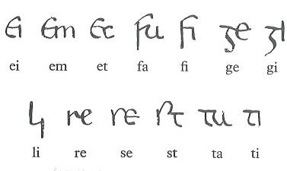
- abeceda:
- tipične črke:
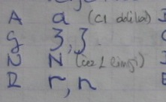 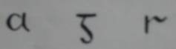

☞ 18 Hilarij iz Poitiersa, 4C + korekture 509 - 510
☞ 19 Amborzij Milanski, kometar k Pavlovim pismom, 570

Pozna Poluncijala:

☞ 20 Alkuinova biblija, predgovor, ok. 800

2a i BENEVENTANA

Beneventana je bila v uporabi v zgodnjem in visokem srednjem veku. Ime je dobila po pokrajini Benevento v južni Italiji. Benevento je bila langobardska vojvodina, tu je Benedikt iz Nursije 529 ustanovil samostan Monte Cassino, zato se imenuje tudi Montecassinska Pisava (pravila Regula so postala splošna pravila samostanov cele zahodne Evrope). Bila je edina pisava, ki je v južnem Jadranu uspešno konkurirala karolinški minuskuli in je bila tu v uporabi vse do 13C (po Stipišiću 15C). Na to področje je prišla konec 10C, ko so se v samostanu pojavili spori in je del menihov odšel v Zadar v samostan sv. Kerševana/Krisogonosa. Od tod se je razširila na Rab, v Šibenik, Trogir, Dubrovnik, Kotor, Osor in Kvarner.
Razvila se je s kaligrafiranjem predkarolinške minuskule konec 8C v montecassinskem skriptoriju. Najstarejši teksti so iz 8C (Izidorja Seviljskega Etymologiae iz srede 8C, Donatova Ars grammatica iz 779), njeno zlato obdobje pa je bilo 11C in 12C (tedaj je bilo tudi zlato obdobje Monte Cassina). Takrat je bila najbolj kaligrafsko dovršena.

Ločimo štiri obdobja razvoja beneventane na italijanskih tleh:
- začetki, ²/₂8C – konec 9C, predkapuansko obdobje: jasen kurziven izvor, črke še neustaljene
- obdobje formiranja, konec 9C – konec 10C, kapuansko obdobje: morfologija postane konstantna, besede se ločujejo, pojavijo se interpunkcije
- obdobje oglate beneventane, 11C – konec 12C: pravilne in precizne črke, dosledne interpunkcije
- obdobje upada, konec 12C – konec 13C: neenaka višina črk, črke so manjše

Poznamo dve obliki beneventane:
- oglata beneventana
- obla beneventana (dalmatinska)

Oglata Beneventana:
- minuskulna
- knjižna; v Dalmaciji tudi listinska; v južni Italiji za registre papeške pisarne (prepisi)
- menjavanje tankega in debelega duktusa – zaradi postrani prirezanega peresa
- veriženje = črke se držijo skupaj
- ligature: nekatere se obvezne: EI, ET, EX, FI, LI, RI, TI, TI (FI in RI prevzeta iz maljše rimske kurzive)
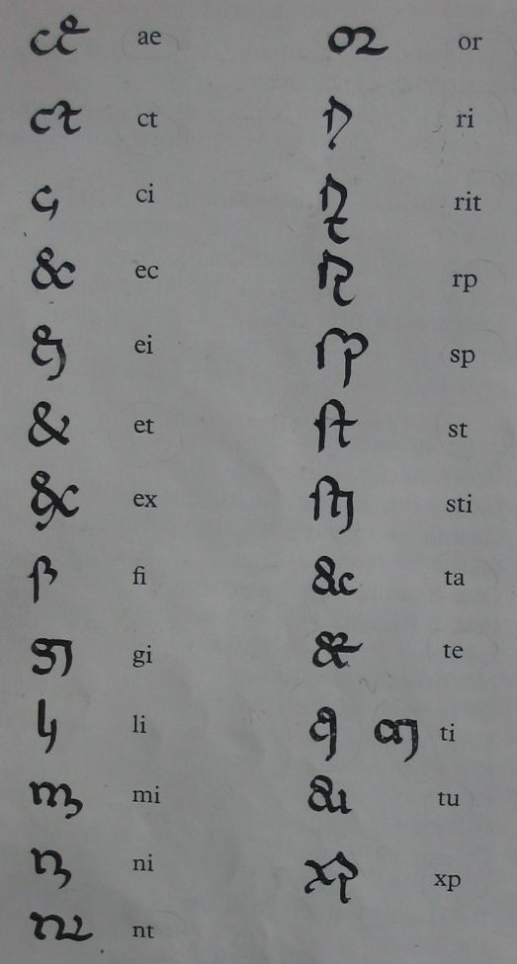 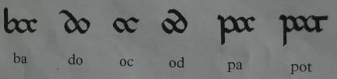
- zelo pogoste so okrajšave, kontrakcije in kratice: poševna črta preko črke, apostrof, ², ³ = M, 3, ;
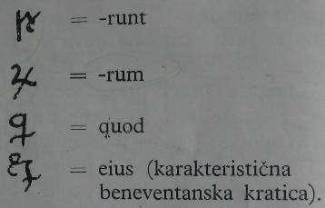 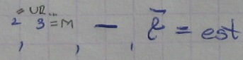
- interpunkcije od 9C karolinške: med besedami •, na koncu  , v 11C se pojavi vprašaj
- po kraticah, okrajšavah in interpunkcijah je mogoče datirati posamezne dokumente
- abeceda:
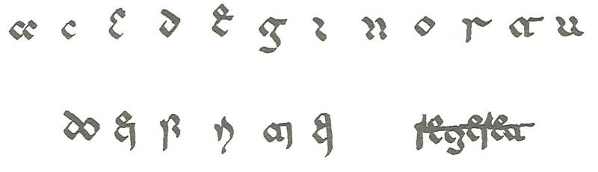
- tipične črke: cc A! (starejši je lahko odprt)
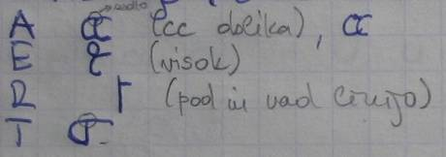 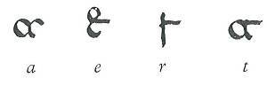

☞ 22 Donat, Ars grammatica, 779 (zgodnja oglata beneventana)
☞ 23 Regula sancti Benedicti, 11-12C

Obla Beneventana:
- tanki in debeli duktusi niso tako izraziti
- pogostejši dvonadstropni C
- za krajšanje znak
- poseben znak za est:
- v inicijalah pogost človeški obraz

☞ 24 Kartular samostana sv. Marije v Zadru, ustanovna listina, 1066
☞ 25 Tomaž iz Splita, Historia Salonitana, po 1266

2b KURIJALA

Poimenovanje pride iz lat. curia = dvor. Uporabljala se je predvsem v papeški pisarni ter v nekaterih samostanih in pri nekaterih rimskih notarjih. Z njo so pisali na papirus in pergament.
Domneva se, da ima izvor v mlajši rimski kurzivi, je pa to težko trditi, ker so stare originalne listine in pisma zelo redka. Najstarejši original je iz 788, to je pismo papeža Hadrijana I. za odposlanca Karla Velikega. Najstarejša papeška pergamentna listina je iz 967, najmlajša papeška papirusna listina pa iz 1057 (napisana za Hildesheim, uničena 1943).

Kurijala je v uporabi od k. 8C do k. 11C.
Ločimo dve obdobji uporabe:
- starejše do ½11C
  - velika, široka in pokončna
  - dolge haste
  - zaobljena
  - velik razmik med vrsticami
  - papirus!
- mlajše od ½11C
  - majhne črke
  - dolge haste dobijo okras – zastavico
  - pergament!

- minuskulna
- pisarniška
- kaligrafske tendence
- dolge haste
- zaokrožene črke
- ligature enake mlajši rimski kurzivi, malo okrajšav
- tipične črke:
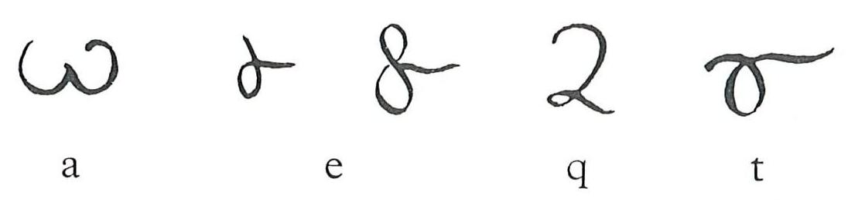

☞ 26 privilegij Janeza VIII., 876 (starejša kurijala)

☞ 27 privilegij Paskala II., 1102 (mlajša kurijala)

2a ii VIZIGOTIKA

Vizigotika je pisava Iberskega polotoka in Galije (južne Francije), to je pisava Vizigotskega kraljestva, tako arabskega kot krščanskega kulturnega kroga. Zato se imenuje tudi Scriptura Visigothica, Scriptura ali Littera Toletana (po Toledu), Scriptura ali Littera Mosarabica (po kristjanih pod arabsko oblastjo).
589 Vizigoti prestopijo v krščanstvo in se povežejo s staroselci, ki so uporabljali kapitale, uncijale, mlajše rimske kurzive in poluncijale – le-te so vse zaslužne za nastanek vizigotike. Med njimi je imela največji vpliv pod arabskim vplivom kaligrafirana mlajša rimska kurziva. Ok. 1970 so v samostanu sv. Katarine na Sinaju našli tri rokopise iz 9C in 10C s pisavo, zelo sorodno vizigotiki ⇨ poimenovali so jo sinajska minuskula, njen nastanek pa razlagajo na dva načina. Bischoff pravi, da je lokalna tradicija, ki bi lahko bila ostanek nekdanje krščanske kulture severne Afrike; drugi pa, da so se z arabsko osvojitvijo v 7C pojavile migracije na zahod in z njimi je morda na Iberski polotok prišla tudi predhodnica vizigotike.

V uporabi je bila od zač. 8C do konca 12C (kurzivna do 14C), ko koncil v Leonu 1090 prepove prepisovanje liturgijskih tekstov v vizigotiki, ker je bila pisava arijanskih Vizigotov.
Ohranjenih je 281 rokopisov, najstarejši je iz časa pred 732 iz Taragone.
Rokopisi so datirani po španski eri, ki se začne 38bc!

- minuskulna
- knjižna: listine
- srčaste oblike, predvsem O-ji v kapitalnih naslovih poglavij
- dvojne črke
- okraski se razmahnejo od 9C
- kratice in okrajšave:
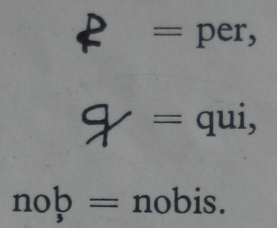 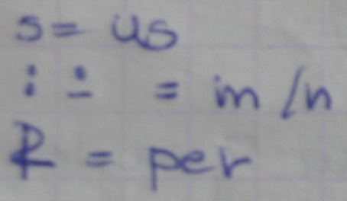 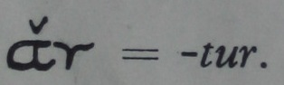 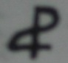 = per (drugje je to pro!)
- abeceda:
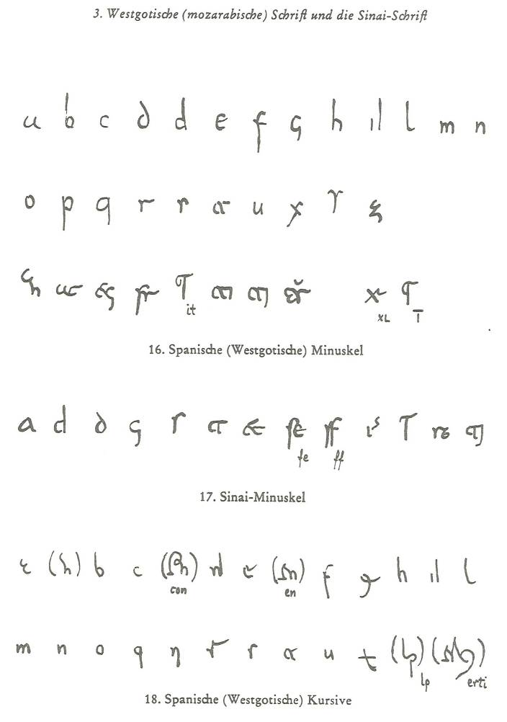
- tipične črke:
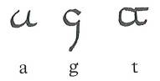

☞ 28 Izidor Seviljski, Etimologije, 743 (782 španske ere)
☞ 29 Lex Visigotorum, 828
☞ 30 De miraculis, 911

2a iv INSULARNE PISAVE

Ime pride od lat. insula = otok. V uporabi so bile na Irskem, Škotskem in v Angliji. Nazaj na celino pa so prišle z misijonarji (Columbanus, Gal, Virgil…) in se ohranile v samostanih. Irci jo imenujejo tudi Scripta Tunsa = ostrižena pisava, ker ima kratke zgornje in spodnje podaljške, drugače pa se imenuje še Scripta Scotica, Scripta Saxonica, Scripta Hibernica (Hibernia = Irska), Scripturae Insulares.

Insularne pisave so nacionalne pisave.
Izhodišče za insularne pisave je zaradi misijonstva s celine poluncijala (to vemo po tem, ker ne poznajo ligatur mlajše rimske kurzive). V kodeksih pa je uporabljena tudi uncijala (Codex Amiatinus). V Angliji so jih nehali uporabljati po normanski invaziji 1066, na Irskem pa so jih uporabljali vse do konca srednjega veka.

Ločimo dve vrsti insularnih pisav:
- poluncijalno ⇨ insularna poluncijala
- minuskulno ⇨ insularna minuskula

Insularna Poluncijala se je uporabljala za svečane kodekse, npr. evangeliarje, Book of Kells, Evangeliar iz Lindisfarna, Book of Durrow, biblije, psalme. Razvijala se je od ²/₂6C do 9C.
- minuskulna
- majuskulni videz: majuskulne so črke D, F, N, R, S (imajo tudi minuskulne različice)
- svečana
- kaligrafska
- scripta tunsa: kratki zgornji in spodnji podaljški
- majhni ▼ nastavki zgornjih podaljškov
- veriženje
- deluje okroglo
- iluminirane iniciale (morda vpliv keltskih run?)
- redke ligature: 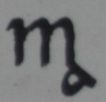 = ma
- kratice:
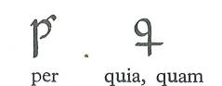 
- abeceda:
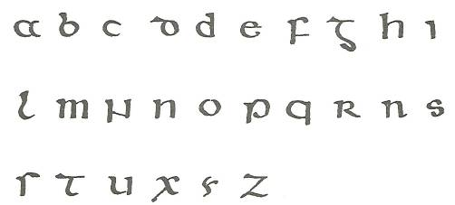

☞ 31 Book of Kells, k. 8C / zač. 9C
☞ 32 Evangelijar iz Lindisfarna, ok. 700

Insularna Minuskula je bolj ekonomična in tekoča, hitrejša in bolj praktična.
- minuskulna
- knjižna
- kratki podaljški s ▼ nastavkii
- kratke kroglaste črke
- tekoč duktus
- veriženje
- kratice in okrajšave temeljijo na rimskih tironskih notah in notis iuris:
, c' = cum, t' = tur, p' = post, b. = bus, q. = que, .b. = bene, .d. = dictum
- veliko ligatur
- abeceda:
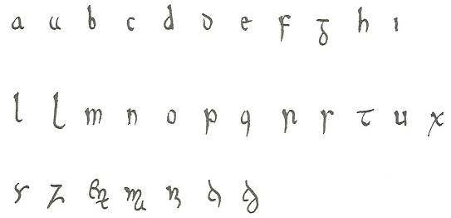
- tipične črke:
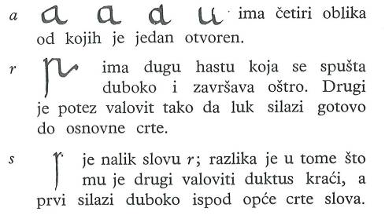 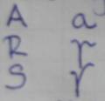
- kasnejša stopnja je špičasta! ⇨ kot kremplji ali volčji zobje

☞ 32 Evangelijar iz Lindisfarna, sr. 10C (špičasta)
☞ 33 Antifonar iz Bangorja, 680-691
☞ 34 Orozij, Historia, 417
☞ 35 Beda Venerabilis, Historia ecclesiastica gentis Anglorum, 737 (špičasta)

2a iii MEROVINGIKA

Merovingika predstavlja pisave merovinške države v 7C in 8C in torej spada med nacionalne pisave. Imenuje se tudi Scriptura Merovingica. Je pisava vladarske pisarne ter knjižna pisava frankovskih in alamanskih skriptorijev.
Ker je poligenetična = ima več izvorov, nima enotne forme in zato njene glavne tipe imenujemo po glavnih skriptorijih oz. stilih. Pisarniška merovingika se je razvila iz mlajše rimske kurzive v Galiji oz. iz kurzive minuskulnega karakterja ter bila nato stilizirana in kanonizirana.

Najstarejša listina v merovingiki je listina Klotarja II. iz 625, pisana na papirju. Pisava na njej je že povsem izoblikovana, kar pomeni, da se je začela oblikovati v začetku 6C. Po Schiapareliju se je začela oblikovati v pisarni merovinških vladarjev. Poznamo 38 originalnih vladarskih listin iz obdobja 625 – 756, pisanih na papirusu ali pergamentu. Objavljene so v ChLA.
Merovingika se je obdržala do prvih Karolingov.

Ločimo dve vrsti merovingike:
- diplomatično merovingiko
- knjižno merovingiko

Diplomatična Merovingika se je uporabljala v kraljevi pisarni za vladarske listine:
- minuskulna
- pisarniška
- telo črk se podaljša
- črke gledajo v višino ali globino, rahel nagib v levo
- tekst je zbit in povezan (ni razmakov med besedami in stavki)
- krepek duktus
- ni morfologije posameznih črk ⇨ črke se spreminjajo glede na položaj v besedi
- mnogo ligatur, malo kratic

Značilnosti treh glavnih tipov Knjižne Merovingike:
- tip Luxeuil
  - ok. 590 ga je 'izumil' Columbanus v Burgundiji, prvi dokumenti iz ok. 700
  - = burgundski tip, tip a
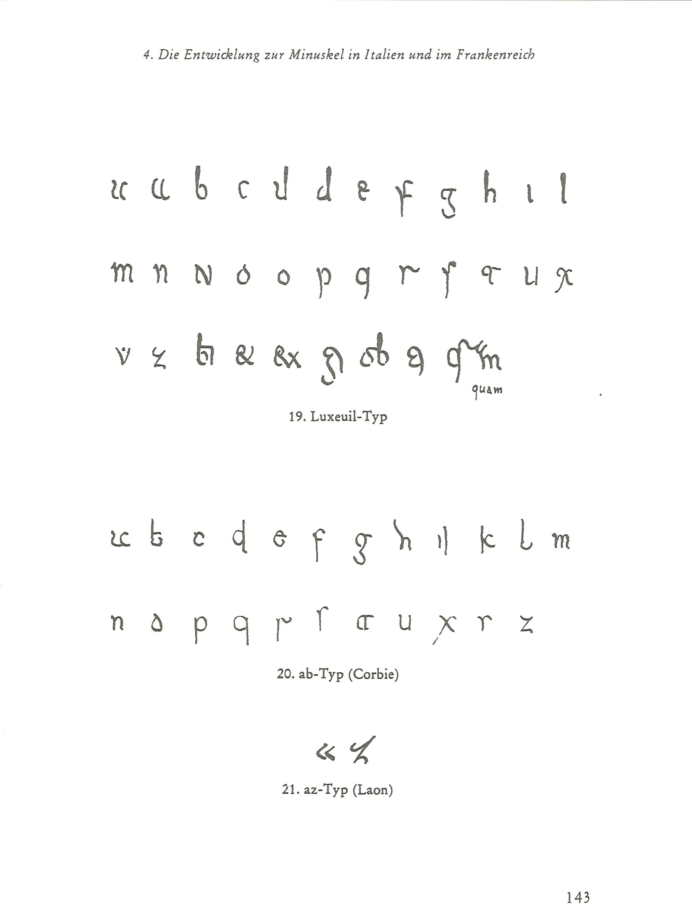 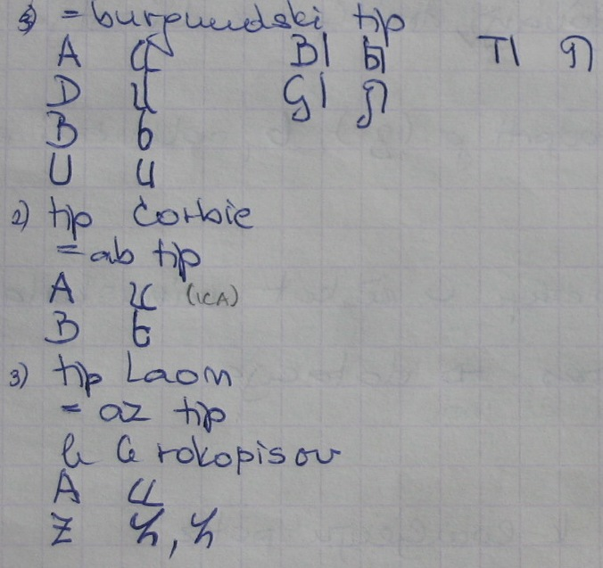
- tip Corbie
  - = tip ab
- tip Laon
  - = tip az
  - poznamo le 6 rokopisov

☞ 36 listina Hilderika III., 695
☞ 37 listina Pipina Malega, 752
☞ 38 listina Karal Velikega za samostan Fulda, 781
☞ 39 listina za samostan St. Gallen, 752

☞ 40 Lectionarium Gallicanum, 7C (tip Luxeuil)
☞ 41 Cezar iz Arlesa, kodeks, ok. 700 (tip Corbie)
☞ 42 Lex Salica, 793 (merovingika/minuskula)

2c KAROLINŠKA MINUSKULA = KAROLINA

Karolinška minuskula je nosilka pisne krščanske tradicije na evropskem Zahodu. Izpodrinila je vse druge pisave (razen občasno v naslovih) in se iz Francije razširila v Nemčijo, Švico, severno Italijo, Anglijo, Španijo, južno Italijo, Skandinavijo in Dalmacijo. Preko posredništva humanistov, ki mislijo, da je antična, je od ²/₂ 14C postala tudi pisava tiskane besede in s tem današnja pisava.
Z njo je izginil dualizem med knjižno in poslovno pisavo.

Stipišić loči v zgodnjem srednjem veku še Predkarolinško Minuskulo, tudi staroitalsko pisavo, langobardsko minuskulo, minuskulo zgornje Italije. Razvila naj bi se iz polkurzive z vplivi uncijale in poluncijale. Glavni kapitlji so Novara, Verona in Lucca, samostan pa Bobbio. V severni Italiji jo je v 9C zamenjala karolina, v južni Italiji pa beneventana.

Izvor Karolinške Minuskule je nepojasnjen. Po Mabillonu je stvaritev Karla Velikega oz. njegove pisne reforme, ko naj bi s pomočjo svetovalcev v dvorni/palatinski šoli v Aachnu zamenjala merovingiko.
Kapitular Karla Velikega Admonitio generalis iz 798 je posegel v teološka, cerkvena in šolska vprašanja, saj so se zaradi slabo prepisanih svetih tekstov pojavljale različne interpretacije (npr. sr. 8C so na Bavarskem krščevali in nomine patriae, filiae et spiritu sancti). V samostanu sv. Martina v Toursu je bila tako vzpostavljena produkcija standardiziranih prepisov Svetega pisma s točno določeno obliko v dveh kolonah. Delisle zato trdi, da žarišče karolinške minuskule ni bila dvorna šola, ampak samostan sv. Martina v Toursu pod vplivom Alkuina in drugih angleških redovnikov (tu naj bi nastala iz poluncijale).
Sickel išče izvor v skriptoriju papeške kurije (Liber Diurnius iz ok. 800: najstarejša uradna zgodovina rimskih papežev).
Traube pravi, da ima karolina več izvorov = policentrični izvor v več samostanih.
Jasno je le, da se je karolinška minuskula razvila postopno na več lokacijah iz poluncijale, kurzive in različnih predkarolinških minuskul, tako kot merovingika. V ²/₂8C jo v Courbiju napoveduje predkarolinška minuskula. Razvoj je potekal v povezavi z revizijo liturgičnih tekstov.

Najstarejše teksti so iz ok. 780.
Tretji najstarejši tekst Liber confraternitatum sv. Petra v Salzburgu obsega čas 784 – 12C, v njej je seznam ljudi, s katerimi se je duhovna skupnost počutila duhovno zavezane: menihi, opati, škofje, dinastije, vladarji, med njimi so tudi karantanski misijonarji in Arnulfova dinastija. Nastavil jo je škof Virgil († 784). Zanjo so značilni minuskulni A (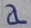), odprti G () in pokončni D (). Že konec 8C se pojavlja v Franciji, severni in srednji Italiji, Nemčiji in Švici. V 9C osvoji Dalmacijo in Katalonijo, v 11C Anglijo in papeško kurijo ter v 12C ostali del Španije. Uporablja se do konca 12C.
Delimo jo na štiri obdobja: 9C, 10C, 11C in 12C.

Ker se je karolina spreminjala skozi čas, je tekste mogoče datirati po značilnostih.

- od zaokroževanja k lomljenju potez
- pravilne, jasne, čitljive črke
- stalne ligature CT, ET, NT, RS, ST
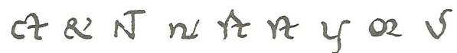
- redke kratice
- abeceda:
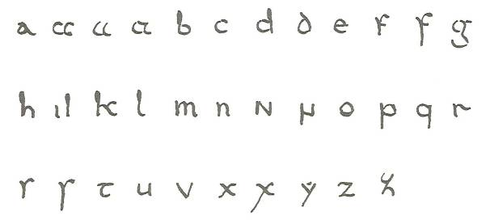
- karolinška minuskula 9C
  - elementi mlajše rimske kurzive se najlepše vidijo v ligaturah
  - najstarejši teksti imajo dvojno obliko črke A: cc A  in uncialni A , minuskulni 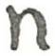 in majuskulni 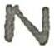, G ima odprti spodnji lok
  - zgornje haste rahlo kijasto odebeljene: 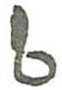 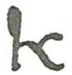
  - okrajšave: ' = us, ur, – in ~ = M
- v 10C je minuskula najbolj pravilna
  - ni dvojnih oblik
  - G se zapre vsaj že zgoraj: 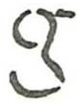
  - izgine kijasto oblikovan zgornji del črk
  - pojavi se caudata = z repkom [ae]: 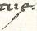
  - pojavi se nov znak za V: 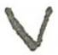
- minuskula 11C
  - na koncu besede dolgi S zamenja okrogli S: 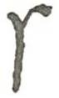 > ; najprej v ligaturi u^{s}
  - pojav gotskega poševnega D: , še vedno tudi pokončni
  - ni več odprtega A
  - pojav W: 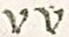
  - črke vedno bolj izolirane
  - pojavijo se krajevni tipi: italijanska je velika in okrogla (postala je prototip za tiskartvo), angleška visoka in zbita, francoska zopet velika in okrogla
- minuskula 12C
  - črke lezejo v višino
  - pravi W:
  - II: 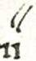 s črticama (začetek pike); kasneje tudi posamičen I dobi črtico: 
  - pokončni D zelo redek
  - pisava se nagne nekoliko na desno ⇨ poševni stil
  - zgornji nastavki so razcepljeni: (dva l)
  - pogostejše kratice

Težko je določiti, kdaj se je nehala uporabljati. V Dalmaciji in papeški kuriji se obdrži še celo ¼13C (v Dalmaciji vzporedno z beneventano). Za zadnji stadij, ki ga Stipišić imenuje Karolinogotica, so značilne bolj oglata forma, izrazito visoke haste in v levo nagnjena hasta črke D, ki že napovedujejo gotico.

☞ 43 Ada, Codex aureus = Adin evangelijar, k. 8C
☞ 44 Alkuinova biblija, tekst, ok. 800
☞ 45 Vitae patrum, 819

☞ 47 sv. Avguštin proti petim herezijam, 1029 (karolina 11C)
☞ 49 Conversio, sr. 12C (karolina 12C)
☞ 48 Kartular sv. Petra v Salzburgu, ok. 1150 → (pozna karolina)

☞ 46 Brižinski spomeniki, ok. 970 in po 1000 (naslednica karolinške minuskule)

Diplomatična Minuskula

Pred 814 se datumska vrstica že piše v karolini. V uporabi je 9C – 12C.
Ok. 860 Heberhard, notar in kancler Ludvika Nemškega, uvede modificirano karolino (in nekatere drugo tipične znake listine) ⇨ diplomatično minuskulo z drugačnim svečanim izgledom:

- izraziti zgornji podaljški črk
- krajši spodnji podaljški črk
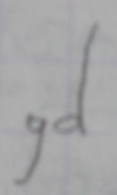
- podaljški dobijo pentljice in okraske
- protokol = prva vrstica in eshatokol = zaključni protokol (zadnja vrstica teksta) sta pisana v podaljšanih črkah (kratke haste, dolg sredinski del, črke postanejo ozke in visoke) = litterae elongatae
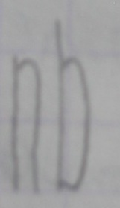
- okrajšave: enojna ali dvojna pentlja: = nostri
- v 10C se pojavljata še cc A, dvonadstropni C
- malo ligatur
  - vedno črka pred T: = et, ct, st
  - tvorijo se na višini
- zunanji izgled:
  - chrisma
  - protokol
  - eshatokol

V papeških listinah se diplomatična minuskula pojavi pozno, v ²/₂10C datumska vrstica, sredi 11C tudi tekst (Clemens II., Leo IX. – nemški papeži), dokler ni kurijala dokončno izpodrinjena ok. 1125 pod papežem Honorijem II.
Imenujemo jo tudi Papeška Minuskula:
- lepa, lepo berljiva
- malo okrajšav
- podaljški črk
- poudarjena velika začetnica v stavkih

Diplomatična minuskula se je uporabljala tudi v privatnih listinah = to so vse listine, ki niso papeške ali vladarske (tudi npr. samostanske, knežje, vojvodske…). Največjo zbirko le-teh iz 8C in 9C hranijo v samostanu St. Gallen. Z njimi se je karolina širila v privatno sfero.

☞ 58 listina za St. Gallen, 769 (zelo zgodnja prehodna karolina)

☞ 50 listina Ludvika Pobožnega, 833
☞ 51 listina kralja Berengerja iz Brescie za zaščito koprskega samostana, 908
☞ 52 listina Otona II. za freisinškega škofa Abrahama, 973
☞ 53 listina Henrika III., 1050
☞ 54 listina Konrada II., 1139
☞ 59 listina St. Gallna za Adelheta, 828
☞ 60 listina za vazala samostana Hersfeld

☞ 55 privilegij Honorija II. (papeška karolina)
☞ 56 gracialno pismo Inocenca IV. (papeška karolina)
☞ 57 mandat Inocenca IV. (papeška karolina)

2d GOTICA

Gotica se je pojavila v poznem srednjem veku (ponekod že od konca 12C) in je bila v uporabi vse do 20C, ko je Hitler prepovedal uporabo tiskarske gotice. Ime je dobila od italijanskih humanistov (Lorezno Valla), ki so mislili, da so Goti pokvarili rimsko pisavo – imela je negativen prizvok.

Gotica se je postopoma razvila iz karolinške minuskule.
Prve znanilce gotizacije v Franciji in Belgiji poznamo že iz konca 11C, v Nemčijo pa je prišla šele v ²/₂12C. Konec 12C se pojavi zgodnja gotska minuskula, imenovana tudi Karolinogotica. Od ½13C se s poudarjenimi trupi črk začne karolinogotica spreminjati v gotico.

- črke so ožajo in silijo v višino
- večji poudarek na vertikalah
- močne in fine poteze (drugačno prirezovanje peresa)
- poudarjene in nepoudarjene linije
- črke se ustavljajo na osnovni liniji; spodnji podaljški so zelo kratki
- lomljenje linij
- zbijanje črk
- minuskulni 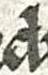 in uncijalni 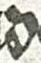, s črtico in od 14C tudi s piko, raven 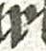 in obli R, dolgi  in kratki , obli 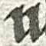 in ostri U
- povezovanje lokov: DO, OR
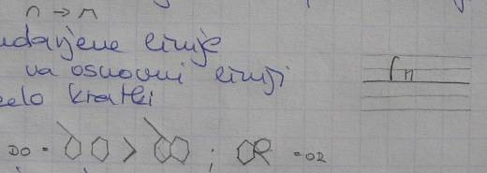
- ni več stroge kanonizacije ⇨ kaligrafski nivo pisav je zelo različen ⇨ individualni duktusi

Gotico od 13C ločimo na tri velike sklope:
- knjižno pisavo = Textualis
  - Textura je najbolj kaligrafsko izdelana
- kurzivno pisavo = Cursivo
- Bastardo = vmesno stopnjo med textualis in cursivo

TEXTUALIS

Do ok. 1275 se gotizacija pisave Zahoda razširi po celotnem nemško govorečem prostoru. V gotici se piše tudi v nacionalnih jezikih (listine, literarni teksti, trubadurske pesnitve, viteški romani, kronike, povesti…; pismenstvo se razširi v javnost)!
Pojavljajo se različne stopnje gotizacije, odvisne od kaligrafskega nivoja, ki je odvisen od pomena oz. funkcije teksta.
⇨ pojavijo se različne pojavne oblike gotice
⇨ njihov skupni imenovalec je minuskulna pisava

Najvišjo stopnjo med temi oblikami ima Textura:
- dvojno lomljenje lokov
- povezovanje lokov: DE =
- debele in tanke linije
- ena forma za vsako črko
- počasno pisanje, le za najpomembnejše zapise (liturgični teksti, statuti, pravni zapisi, bule = kraljevi privilegiji, nagrobniki…)

Textualis je v uporabi od sredine 13C do sredine 14C.
Je tipična in najbolj uporabljana gotska pisava (a neenotna!).

Z razširitvijo univerz so z njo pisali učbenike in kopirali tekste za študij. Vsaka univerza je razvila individualno obliko textualis:
- Bologna ⇨ littera boloniensis
- Pariz ⇨ littera parisiensis
- Oxford ⇨ littera oxoniensis
Vse so dokaj zbite, majhne in uporabljajo ogromno okrajšav. Severne gotice so praviloma bolj lomljene od južnih, ki so bolj zaokrožene (v Italiji se zato imenuje tudi Rotunda).

☞ 61 Evzebij iz Cezareje, Historia ecclesiastica, 1191 (textualis)
☞ 65 Schwabenspiegel, 1410 (textualis)
☞ 67 Rateški = Celovški rokopis, 1362-1390 (textualis)

☞ 66 prepis Zlate bule, 1400 (textura)
☞ 68 Ptujski statut, 1376 (textura)

☞ 64 komentarji k dekretom Gregorja IX. (littera boloniensis)
☞ 62 Tomaž Akvinski (littera parisiensis)
☞ 63 Vergil z glosami Petrarce (rotunda)

CURSIVA

Cursiva začne od srede 14C zavzemati mesto knjižne pisave (v 15C se textualis ne razvija več, v njej se pišejo le še pergamentni kodeksi najvišjega pomena). K temu je pripomoglo tudi uveljavljanje papirja. Ločimo diplomatično in knjižno kurzivo.

- hitra
- tekoča
- brez prekinitev ⇨ ni razlike med debelimi in tankimi linijami
- zračne linije ⇨ pentlje:
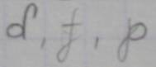 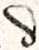 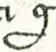
- črke gredo pod osnovno linijo

Poznamo različne pojavne oblike, ki so vedno manj sistematizirane:
- trecento 1
- trecento 2

☞ 69 Janez Vetrinjski, Liber certarum historiarum, ok. 1345
☞ 70 Dante, Divina comedia, prepis Narda de Beberina, 1337
☞ 74 listina Henrika Tirolsko-Goriškega, privilegij za Lj., 1320 (starejša cursiva)
☞ 75 listina Leopolda za Lj., 1383 (trecento 1, mlajša cursiva)
☞ 77 listina Friderika III. za Lj.
☞ 78 listina Maksimilijana I. za Lj.

BASTARDA

Bastarda je derivat cursivae, a ima višji kaligrafski nivo kot cursiva. Združila je prednosti in značilnosti textualis in cursivae.
Razvila se je na nemškem področju proti koncu 14C, njeno zlato obdobje pa je 15C.

- črke gredo pod osnovno linijo
- sprva se pojavljajo tudi pentlje na zgornjih nastavkih
- enostavno lomljenje (zlasti na osnovni liniji)
- v kaligrafskem izgledu bolj knjižna
- ponekod razlikovanje med debelimi in tankimi linijami

☞ 71 Stiški rokopis, 1430-1440 (tudi okrogla češka bastarda)
☞ 72 Avstrijska kronika 95. gospostev, Vrinek o ustoličevanju, 1480
☞ 73 listina Gregorja XII.
☞ 76 listina Ulrika iz Ostrovice

LOKALNE RAZLIČICE GOTICE

Različico gotice uporablja papeška pisarna.
Gotica v Franciji 13C in 14C se v liturgijskih kodeksih zaradi kaligrafičnosti imenuje Formata.
Dunajski pisar Wolfgang Spitzberg uporablja različico, ki se imenuje Fractura (konec 15C).

2e HUMANISTIKA

Humanistika je poleg gotice tudi prešla v tisk. Kaligrafi jo označujejo Antiqua, ker so humanisti menili, da je antična, v resnici pa le posnema karolinško minuskulo (karolinške in otonske renesanse). Ime humanistika je dobila v 19C. Je neločljivo povezana s humanisti in renesanso.

Oblikuje se konec 14C ali v prvih desetletjih 15C.
Njeni začetki so povezani s pesnikom in kaligrafom Francescom Petrarco (1304-1374), kateremu se gotica ni zdela lepa in je postavil zahtevo po novi pisavi, česar pa sam ni udejanil; pesnikom Giovannijem Boccacciom (1313-1375), kanclerjem v Firencah in kaligrafom Colucciem Salutatijem (1331-1406) ter njihovima učencema, ustanoviteljema kaligrafske šole v Firencah, Niccolòm Niccolinijem (ok.1364-1437) in Poggiom Bracciolinijem (1380-1459), ki je ok. 1400 napisal prvi rokopis v humanistiki.
Bracciolinijevi rokopisi so tako sijajne kopije karoline, da se od nje ločijo le po črticah na i-jih.

Knjižna Humanistika oponaša razvito karolinško minuskulo 11C in 12C, a se še kažejo tudi ostanki gotice.
- ostanki gotice: črtica nad I, poleg ravnega tudi obli R, poleg dolgega tudi okrogli S

☞ 80 Cicerova pisma, avtograf P. Bracciolinija
☞ 81 Columnela, De re rustica

Poznamo tudi Kurzivno Humanistiko, ki jo je ustvaril Niccolò Niccolini najkasneje 1423 tako, da je knjižno humanistiko začel pisati postrani in v tankem duktusu. Kmalu je prešla v uporabo v pisarnah za listine, v papeško kurijo pa za časa papeža Pija II. (Piccollominija), zlasti za t.i. breve.
- uncijalni A, ravna hasta črke D, v 17C pojav črke J
- vrhunec kodeksi ²/₂15C

☞ 82 breve papežev Siksta Iv. in Julija II.
☞ 83 listina Maksimilijana I.

3b BULATIKA

Bulatika je poslednji poizkus narediti nov tip latinske pisave. Nastala je v papeški pisarni proti koncu 16C, zato se tudi imenuje Littera Sancti Petri. Bulatika je do skrajnosti izpopolnjena pisava hieratskega tipa, narejena posebej za pisanje papeških bul z namenom, da se jih ne bi dalo ponarejevati. Bila je tako nečitljiva, da so k originalu morali priložiti prepis v humanistiki.

DIPLOMATIKA

➢ Izbrane listine zgodovinskega arhiva Ljubljana (1320 – 1782), 1998
➢ Kos: Pismo, pisava, pisar: prispevek k zgodovini kranjskih listin do leta 1300, 1994
➢ Kos: Videz listin papeške pisarne, v: Slovenija v papeških listinah, 1996
➢ Otorepec: Pečati na papeških listinah, v: Slovenija v papeških listinah, 1996
➢ Stipišić: Pomočne povijesne znanosti u teoriji i praksi, Zagreb 1895
➢ Štih: Struktura in vrste papeških listin, v: Slovenija v papeških listinah, 1996
➢ Štih: Začetki in razmah listinskega pismenstva na ozemlju Slovenije do konca 11C,
ZČ 57/3-4, 2003
➢ Žižek: Vse, kar ste vedno želeli vedeti o listinah, v: Zgodovina za vse 6/1, 1999
➢ Enciklopedija Slovenije 2.

TEMELJNI POJMI

Diplomatika se ukvarja z zgodovinskimi viri. Eden temeljnih virov so listine, ki jih uvrščamo med preostanke in med vire prve roke oz. primarne vire. Listine so izraz poslovne dejavnosti ljudi in so vedno pravni dokument oz. so vedno pravne narave. Da pa jih lahko uporabimo, jih moramo podvreči znanstveni kritiki. Ugotoviti moramo njihovo avtentičnost. Diplomatika je torej nastala kot zahteva kritike diplomatičnih dokumentov.

Diplomatika je pomožna zgodovinska veda, ki preučuje listine z lastno kritično metodo, da bi ugotovila njihovo vrednost kot zgodovinskih pričevalcev. Z orodji, ki jih je razvila, diplomatika raziskuje listine glede na nastanek, izročilo... Prvotno je bil osnovni motiv za raziskovanje ugotavljanje pristnosti ali nepristnosti listin (discrimen veri ac falsi) in iz tega podpiranje interpretacije listin - npr. potrditi pričevanje nekoga ob zapuščinski razpravi. Iz teh praktičnih potreb so se nato razvila orodja za ugotavljanje. Ločiti moramo tudi med zgodovinsko (ni nujno tudi diplomatična) in diplomatično (ni nujno tudi zgodovinska) avtentičnostjo.
Izraz diplomatika je v znanost uvedel Jean Mabillon v delu De re diplomatica libri sex, 1681.
- gr. diplóo = podvojim; prvotno pa je pomenilo dvodelno tablico (diptih), ki je vsebovala privoljenje senata ali cesarja, da lahko nekdo uporablja državno pošto za pošiljanje pisem ali za prevoz, ter dekret, s katerim so veterani dobili ius civitatis ali ius conubii.
- diplomatika < diploma = spričevalo, dokument pravne narave

Listina je pisano in overovljeno pričevanje o nekem dogodku pravne narave, sestavljeno v določeni vsebinski obliki, ki se razlikuje po kraju, času, osebah in vrsti samega pravnega dogodka, ki jamči verodostojnost tega dogodka ter mu daje dokazljivost. Listine se overovljajo s podpisi, monogrami ali pečati. So eden glavnih virov za srednjeveško zgodovino – so preostanki.
Beseda listina izvira iz ital. lista. V latinsko govorečem srednjem veku so se za listino uporabljali, seveda glede na njen namen, tudi drugi izrazi, kot so carta, pagina, diploma, v nemškem jeziku pa izraz die Urkunde (< starovisokonemško urchundi = živa priča; pojavljajo se v tradicijskih noticah = kratkih opisih v obliki listine v zgodnjem srednjem veku, s pričami kot glavnimi dokazili).
Listine se pojavijo v rimski dobi kot tablice v starejši rimski kurzivi.

Poznamo različne vrste Aktov:
- Diplome: v srednjem veku so to cesarski privilegiji, od humanizma dalje svečane listine
- listine v ožjem smislu (nem. Urkunden)
  - Listine
- listine v širšem smislu (nem. Akten)
  - Mandati = naročila, pooblastila: uradni dokumenti oz. spisi izključno administrativnega značaja, katere višja oblast izda nižji oblasti, vsebujejo ukaze, odredbe, naročila; vsebina je upravna, pravna ali politična
  - Epistulae = pisma: korespondenca vseh vrst (po vsebini so sicer narativna, a po obliki diplomatična: začnejo se z naslovom in se kočnajo z datumom in podpisom); oblika je v osnovi že antična
  - Acti, tudi Scripturae: službeni spisi, ki listino predhodijo ali pa zahodijo; to so lahko prošnje, poročila, beležke, koncepti, registri; nimajo nujno pravne vsebine ali točno določene oblike; pojavili so se v srednjem veku, razcvet pa doživijo v novem veku; povezani so z razvojem pisarniškega poslovanja
  - Poročila, Obračuni npr. gospostev (obračunske knjige) imajo tudi obliko listine (➢ Bizjak, Ratio facta est: gospodarska struktura in poslovanje poznosrednjeveških gospostev na Slovenskem, Ljubljana 2003)

Predvideva se, da je bila v srednjem veku kar 20% listin ponarejenih. Prvi in verjetno najbolj znani ponaredek:
- Konstantinova darovnica (donatio Constantini): darovnica vzhodnorimskega cesarja Konstantina, ki naj bi na smrtni postelji papežu Silvestru I. (314-335) prepustil Rim in ozemlje celotne Italije, potem ko je bila zgrajena nova prestolnica v Konstantinoplu. Ta listina je postala temelj za obstoj papeške države in je bila potrjena tudi s strani vladarjev od Karla Velikega pa do konca srednjega veka. Dvom v pristnost te listine so prvič podali na dvoru Otona III. 1001, ko njeno nepristnost 1440 ugotovita Lorenzo Valla in Nicolaus Cusanus, vendar je bila listina kljub temu kasneje potrjena. Je faslifikat 8C.
- Privilegium maius (obstajal je tudi Privilegium minus, s katerim je cesar Friderik Barbarossa z zlatim pečatom 1156 povzdignil Avstrijo v vojvodino in Babenberžane postavil za vojvode v deželi): skupek listin, ki so nastale kot posledica na dejanje Karla IV., ki je 1356 z izdano Zlato bulo z možnostjo urejanja volitev cesarja iz volilnega telesa sedmih volilnih knezov, ki je volilo cesarje, izločil Habsburžane. Rudolf IV. je zaradi tega 1358-9 ponaredil šest listin, s katerimi si je dal privilegije in razširil pravice (da ni tožljiv, da ima vrhovno suverenost v deželi, da njegov rod izvira iz rimskih cesarjev...). Na teh listinah je kasneje temeljila državnost avstrijske države. 1359 je Rudolf IV. listine nesel v Prago h Karlu IV. v podpis, vendar je bil na dvoru takrat ravno Petrarca, ki je listine razglasil za ponaredke. Potrjene so bile šele 1442 s strani Friderika III., prvega Habsburžana na cesarskem prestolu. Te listine so tudi eden najboljših falsifikatov, ki je bil za ponaredek spoznan šele v 19C. Ponaredek je bil tako natančen, da se je dalo ugotoviti pisarja, ki je napisal Privilegium minus, ki je bil uporabljen za predlogo; original so uničili, še prej pa z njega vzeli tudi pečat.

V 17C je v nemškem prostoru prišlo celo do diplomatskih vojn. Te so bile posledica razpada Nemčije na manjše kneževine, katerih knezi so ponarejali listine in si s tem poskušali zagotoviti določene vladarske privilegije. Tako je prišlo do dokazovanj in protidokazovanj z listinami oz. do t.i. diplomatskih vojn bella diplomatica forensia. Metode za razkrivanje falsifikatov so bile takrat še slabe.

ZGODOVINA DIPLOMATIKE

Ugotavljanje pristnosti in nepristnosti listin se je začelo že v zgodnjem srednjem veku. Oton III. 1001 na podlagi podatkov, ki jih je dobil iz rimske kurije, pravi, da je Konstantinova darovnica ponarejena.
Papež Inocenc III. (1198-1216) je izdal Decretum de crimine falsi, v katerem je bil opisan postopek za ugotavljanje nepristnosti sumljivih listin.

Zgodovina diplomatike je od srednjega veka dalje tesno povezana z zgodovino paleografije.

Ker so v tridesetletni vojni izginile mnoge listine, na katerih so katoličani in protestanti snovali svoje posestne pravice, je bilo z Vestfalskim mirom 1648 določeno, da se na temelju starih listin uredi vsa sporna vprašanja. To je bil seveda povod, da se je pojavilo veliko število falsifikatov, ki so postali vzrok dolgotrajnih sporov. V enega izmed sporov sta bila zapletena ženski samostan in mesto Lindau. Samostan je svoje pravice utemeljeval z neko listino cesarja Ludvika iz 12C, ker pa je mesto dvomilo v pristnost te listine, je prosilo učenega profesorja Hermanna Conriga za mnenje. Conrig je tako 1672 izdal razpravo Censura diplomatis quod Ludovico imperatori fert acceptum coenobium Lindaviense, v kateri je prvič podal pravila z ugotavljanje pristnosti listin: slab jezik ni razlog za falsifikat, razen če jezik in ortografija ne odgovarjata jeziku pisarne – potem je falsifikat.

V 17C je v Franciji so jezuiti (bolandisti) pričeli objavljati vitae svetnikov v Acta sanctorum. Odgovorili so jim mavrinci (fr. benediktinci zbrani v kongregaciji sv. Mauroma), ki so začeli izdajati anale oz. letopise svojega reda s pomočjo svojih bogatih arhivov. Listine so razdelili v kategorije, analizirali so njihove zunanje in notranje značilnosti. Flamski jezuit Papenbroeck je 1675 objavil tudi prvo razpravo o listinah, v kateri je trdil, da je večina srednjeveških listin ponarejenih, vključno s tistimi iz benediktinskih arhivov (starejša ko je listina, večja je možnost, da je ponaredek). V bran teh arhivov se je postavil benediktinec Mabillon, ki je 1681 v svojem delu De re diplomatica libri sex opisal postopke za odkrivanje falsifikatov - poudaril je pregled pisave, pečatov in notranjo strukturo listine. Njegovo delo velja za temelj moderne diplomatike – primerjalna metoda (zbral je ogromno gradiva in ga primerjal).

V Nemčiji je diplomatika postala predmet pouka na univerzah (priročniki), počasi pa je prihajalo tudi do tvorjenja specialnih diplomatik. V 18C sta benediktinca Tassin in Toustain napisala šest knjig o diplomatiki Nouveau traité de diplomatique in se specializirala le za papeške listine. S prvo specialno diplomatiko o vladarskih listinah pa je 1732 začel G. Bessel: De codicibus manuscriptis.

Po francoski revoluciji so listine izgubile dejanski pravni pomen in so postale zgodovinski vir. Pomembno vlogo dobijo pri iskanju identitete posameznih narodov.

Pravi vzpon je diplomatika doživela v 19C, katerega označujemo tudi za njeno klasično obdobje. 1819 ji je dala zagon ustanovitev Društva za starejšo nemško zgodovino, ki si je zadalo nalogo, da bo objavilo vse germanske/nemške vire, izdane med 500 in 1500 (MGH). V procesu teh objav – egdotika = edicija = veda o teoriji in praksi izdajanja listin, ki še vedno traja, so se izoblikovali standardi izdajanja virov. Ta projekt pomeni tudi izdajanje vladarskih listin nemških cesarjev in vladarjev (za primer: iz vlade Karla Velikega nam je poznanih 130 listin, iz Maksimiljanove vlade pa kar 20.000), zato Društvo po celotni celinski Evropi razpošilja svoje strokovnjake, ki pregledujejo arhive in knjižnice ter tako ustvarjajo centralno kartoteko. Ob izdajanjih teh listin se je izbrusila specialna diplomatika vladarskih listin, pri tem pa velja, da nam je za starejša obdobja znanih več prepisov in ponaredkov in manj originalov; iz merovinškega obdobja je znanih 38 originalnih listin. Listine so izdane v okviru serije diplomata, ki vsebuje več podserij (➢ www.mgh.de).

19C je prineslo ustanovitev specialnih šol, v katerih je potekalo izobraževanje:
- 1821 je v Parizu ustanovljena École des Chartes, namenjena arhivarjem, zaposlenim v francoskih arhivih
- v Vatikanu so se šole za diplomatiko razvile v okviru papeških univerz
- 1854 je na Dunaju ustanovljen Inštitut za avstrijsko zgodovino raziskav oz. Institut für österreichische Geschichtsforschung (IFÖG). Pomembni diplomatiki tega inštituta so bili: Sickel, Ficker, Brunner.

Theodor von Sickel, po narodnosti Prus iz bogate junkerske družine, je bil ustanovitelj in prvi direktor Inštituta ter večkrat pojmovan kot oče moderne diplomatike. Izoblikoval je temeljno metodologijo na predpostavki, da se temelje metode ugotavljanja pristnosti oz. nepristnosti dokumenta lahko izoblikuje le na originalnih listinah, postavil pa je tudi vprašanje, kako postaviti kriterij originala. V središče svojega dela Beiträge zur Diplomatik 1-8, 1961-2, je uvrstil primerjalno metodo s primerjanjem oblike pisave in osebnega stila pisarjev (diktata), preko česar je dokazal originalnost nekaterih dokumentov. Kasneje je primerjanje pisave prenesel na primerjanje stila, kajti nekatere listine namreč niso ohranjene v originalu, temveč v prepisu.

Juliusa Fickerja je predvsem zanimalo, kako je prišlo do nastanka posamezne listine; zanimal ga je dogovor med strankama, pisanje in ovrednotenje listin. Ločil je med pravnim ① dejanjem in ② olistinjenjem, med ① datum = dano (čas izstavitve) in ② actum = v kraju (kraj izstavitve). Do problema med tema dvema pojmoma je prišlo zaradi tega, ker je veliko listin napisanih s strani prejemnikov (npr. vladar je prejemniku izdal že overovljeno listino, katerega je prejemnik le še izpolnil, vendar pa je vladar tako postopal le, če je popolnoma verjel v pravičnost in podložnost prejemnika). Beiträge zur Urkundenlehre, 1877-8.

itinerar = pot, po kateri je vsako leto potoval vladar in rezidiral po različnih krajih v svojem kraljestvu
pfalca = cesarska palača na poti, < lat. palacium

Heinrich Brunner se je ukvarjal predvsem s privatnimi listinami zgodnjega srednjega veka. Zanimalo ga je njihovo pravno zgodovinsko ozadje. Ugotovil je, da do preloma med antičnimi in srednjeveškimi listinami ni prišlo in se je razvoj prvih le nadaljeval; tako kot je Maffei ugotovil za pisave. Ugotovil je, da obstajajo listine, ki pravno dejanje konstituirajo = Carta (dispozicijski glagoli so v sedanjiku - podarim, dajem...) in listine, ki pravno dejanje le dokumentirajo = Notitia (dispozicijski glagoli so v pretekliku - sem podaril, sem zamenjal...). Pravno dejanje podaritve posesti je bilo npr. položitev grude na oltar.

Harry Bresslau je konec 19C in v začetku 20C tudi napisal nedokončani temeljni diplomatski priročnik Handbuch der Urkundenlehre für Deutschland und Italien, 1889, 1958⁵.

Po drugi svetovni vojni diplomatiko poleg tega zanima tudi listina kot vir za zgodovino samo – npr. kot sredstvo politične propagande, prenašanje antičnih tradicij (arenga), aspiracije vladarja (titulacija)…

Diplomatika pri Slovencih nima velike tradicije (predavanja na univerzi), vendar se njen pomen poveča, če zraven štejemo še egdotsko znanje. Začetki na Slovenskem segajo v 60-ta leta 19C, ko je Vincencij Fererij Klun, kot prvi pri nas, 1856 objavil Kranjski dokumentarij. Sami viri v njem so za današnje pojme zastareli, vendar je še vedno pomemben za stvari, ki niso več dostopne. Za njem je Franc Komatar 1907 in 1910 objavil listine iz turjaškega gradiva (fond obsega okoli 500 listin) Das Schlossarchiv inn Auersperg, MMVK in Carniola I.

Franz Schumi je bil slaščičar industrijalec, ki se je ljubiteljsko ukvarjal z zgodovino. Izdal je dve Knjigi listin za Kranjsko, ki sega do 1269: Urkunden- und Regenstenbuch des Herzogthums Krain, Laibach 1882-1887.

Franc Kos je izdal 5 zvezkov Gradivo za zgodovino Slovencev v srednjem veku (500-1246), Ljubljana 1902-1928. Listine je povzemal in delal njihove prevode, samo delo pa je uporabno predvsem za hitrejši pregled. S svojim delom je končal v letu 1028, od tam naprej pa je nadaljeval Milko Kos. 1928 je bil izdan zadnji zvezek, nato pa je šele 2002 - po 70-ih letih – France Baraga izdan šesti zvezek, ki vsebuje 300 listin, ki zajemajo obdobje od 1246 do 1255.

Božo Otorepec je 1995 izdal Gradivo za slovensko zgodovino v arhivih in bibliotekah Vidma: 1270-1405.

Vladimir Levec je prvi diplomiral iz diplomatike na Dunaju v 90ih 19C, a je napisal le tri razprave, ker je mlad umrl.

Dušan Kos je 1996 izdal Celjsko knjigo listin, ki obsega obdobje od prvih omemb gospodov Žovneških do 1342, ko so bili Celjski povzdignjeni v grofe.

Pravih diplomatskih raziskav je pri nas malo, od teh lahko izpostavimo ukvarjanje Milka Kosa s Hadrijanovim pismom, v katerem je dovoljeno slovansko bogoslužje (O pismu papeža Hadriana II. knezom Rastislavu, Svetopolku in Koclju, 1944). Pri tem prihaja do vprašanja, ali je papež res dovolil takšno bogoslužje ali pa je pisec to le dodal. S takšnim raziskovanjem so se ukvarjali tudi Repec, Dušan Kos (Pismo, pisava, pisar: prispevek k zgodovini kranjskih listin do leta 1300, 1994) in Peter Štih (Struktura in vrste papeških listin, v: Slovenija v papeških listinah, 1996), ki so preučevali vladarske in papeške listine.

LISTINA

Postopek nastanka listine

Listina je tekst pravne narave. Zato sta potrebni dve stranki, nekdo, ki to pravno dejanje sproži, in nekdo, katerega se to pravno dejanje dotika. Izdajatelja listin sta v tem primeru lahko tako Izstavitelj kot tudi Prejemnik = Destinataor.

Pisanje listin je bilo delo posebno usposobljenih ljudi - Pisarjev, Notarjev, v bolj razvitih pisarnah (cesarska, papeška) pa tudi Konceptistov, ki so sestavili besedilo listine, preden je bila ta zapisana na pergament (pisanje direktno na pergament je bilo redko). Za čistopis je nato poskrbel Ingrosator; sam postopek pa imenujemo ingrosiranje.
Seveda so obstajale tudi enostavneje diferencirane pisarne, lahko pa se je izstavitelj posluževal tudi prijemnikovih pisarjev oz. so listine zanj pisali v bližnjem samostanu (prvi, ki so na našem ozemlju izdajali listine, so bili Andeški grofje, ki so se v ta namen posluževali menihov, medtem ko so imeli Goriški grofje kar sedem svojih pisarjev).

Pod pojmom Pisarna razumemo organizirano institucijo, ki je izraz pravne ali upravne ureditve. Sprva je pisarna potovala z vladarjem, ko ti še niso imeli svoje stalne rezidence, razvila pa se je v okviru dvorne kapele (dvorno kapelo so sestavljali vsi kleriki, ki so delovali na vladarjevem dvoru). Notarji so izvirali iz vrst klerikov, nekako do 10C oz. 11C pa je bila ta institucija kovačnica kadrov, ki je vladarju zagotovila kandidate, ki so mu bili že prej blizu, za postavitev na razne položaje po kraljestvu - npr. cerkveni zemljiški gospodje... - to je sistem t.i. državne cerkve.

Formalno je bil na čelu pisarne nadkaplan oz. nadkancler - Capellanus oz. Archicancellarius, ki je bil ponavadi mainiški ali kölnški nadškof, pod njem pa je bil kancler, ki je bil odgovoren za produkcijo listin in je največkrat prihajal iz vrst škofov (npr. oglejski patriarh Sigehard). Imena nosilcev teh dveh funkcij največkrat poznamo, kajti v listinah sta omenjena, medtem ko so notarji ostali anonimni. Poznani so redki, večinoma so bili to laični pisarji ali kleriki.

Vsaka pisarna je sčasoma izoblikovala svoj stil pisanja listin. Poznamo listine, ki so nastale v izdajateljevi pisarni in jih zato imenujemo Pisarniška Izstavitev, seveda pa je te listine lahko napisala tudi neka tretja oseba, npr. notarji, ki so uporabljali nekoliko drugačni stil. Drugače pa so listine lahko nastale tudi pri prejemniku - t.i. Prejemniška Izgotovitev, ki pa je bila nato dana v overovljenje vladarju. Redko pa je bilo tudi izdajanje Blanket, torej že overovljenih praznih listin, katere so prejemniki le še izpolnili.

Postopki nastajanja listine:
Temelj za nastanek listine je bilo pravno dejanje, zato tudi govorimo o postopku overovljenja pravnega dejanja, ukaz za olistinjenje tega dejanja pa je po dogovorjenih podrobnostih lahko dal le izstavitelj.
Nato je prišlo do izgotovitve koncepta, pri čemer se je konceptist pogosto naslonil na posamezne starejše vzorce, ki so bili zbrani v formularjih. Radi so se naslanjali tudi na predlistine, katere so nato večkrat kar cele prepisali (ptujska listina, s katero je bil salzburški nadškofiji dan Ptuj; listina, s katero je freisinška nadškofija dobila Škofjo Loko).
Po spisanju koncepta je bil ta predan v pregled in njegovo potrditev oz. zavrnitev.
Potrditvi koncepta je sledilo ingrosiranje oz. lepopis koncepta na pergament, pri čemer so uporabljali posebno pisavo, ki je bila podobna knjižni.
Po spisanju listine je sledila njena overovitev s pečatom, pri vladarski listinah pa tudi s podpisom oz. podrisom vladarja (vladar je največkrat v monogramu le potegnil zaključno črto).
Overovljenju je nato sledila izstavitev listine prejemniku; pri nekaterih pisarnah pa je prišlo tudi do vpisa listine v registraturno knjigo.

Značilnosti listin

Ločimo notranje in zunanje značilnosti listine. Notranje značilnosti listin predstavlja vrsta formul v točno določenem vrstnem redu. Nima pa vsaka listina vseh elementov! Zunanje značilnosti listin so prisotne le na originalih!

Notranje značilnosti listin:
- struktura
- jezik
- stil

Struktura listine/formular listine:
Listina ima vedno tri ustaljene dele:
- Protokol = uvod, prva vrstica
- Kontekst ali Korpus = sredina, tekst
- Eshatokol = zaključek, zaključni protokol

Protokol:
- invocatio
- intitulatio
- inscriptio
- salutatio

Protokol se začenja s formulo Invocatio divina. Z njo se na različne načine kliče božje ime. Poznamo grafično in verbalno invokacijo. Invocatio verbalis se je za Karla Velikega pojavila v obliki in nomine patri, filii et spiritu sancti, od Ludvika Nemškega 833 pa in nomine sanctae et individuae trinitatis; tedaj postane tudi obvezna v vladarskih listinah. Verbalna invokacija je lahko zelo različna: in nomine dei eterni, in nomine domini nostri Iesu Christi, in nomine patris et filii et spiritus sancti… V notarskih listinah jo spremlja Amen, npr. In dei domine. Amen.; In Christi nomine. Amen.
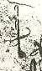
Grafična invokacija je starejša, listine pred Karlom Velikim so uporabljale le njo. Edina ohranjena langobardska listina kralja Aistulfa iz 775 ima grafično invokacijo v obliki križa.

Dodana ji je formula Intitulacio z imenom in položajem/funkcijo izstavitelja ter legitimacijsko formulo, npr. v merovinški listini Dagobertus rex Francorum (vir insluster), v papeški listini Gregorius episcopus. Imenu sledijo ozemlja ali narodi, ki jim vlada, npr., Tirpimir dux Chroatorum, Ladislaus dei gratia Hungarie, Dalmacie… Od Karla Velika dalje jo spremlja legitimacijska formula gratia dei = po božji milosti (bil je maziljen), ali redkeje kakšna drugačna oblika. Sama intitulacija je lahko zelo izpovedna, kajti temelji na samoizjavi izstavitelja ali pa je legitimacija ustanovitelja oz. naslov, katerega si npr. vladar lasti. Sama legitimacija te titule prihaja od Boga. Karel Veliki si je npr. dodajal svoje naslove, ki so odsevali trenutno stanje. Privatne listine invokacije nimajo, začnejo se šele z intitulacijo.
- 774 Carolus Magnus gratia dei rex Francorum et Langobardorum ac patricium Romanorum
- 833 Ludovicus dei gratia imperator augustus
- od Otona III. Otto dei gratia imperator Romanorum, kar so sicer po nasledstvu samo bizantinski cesarji

Formula Inscriptio obsega naslov in ime prejemnika, npr. Domino excellentissimo filio Carlo regi Francorum… Le v papeških listinah! V vladarskih listinah je ime prejemnika razvidno iz konteksta.

Pozdravna formula Salutatio se glasi npr. Salutem in domino, Salutem in omnium salvatore, Salutem et apostolicam benedictionem (pri papeških listinah).

Tekst ali korpus:
- arenga
- promulgatio / publicatio
- narratio
- dispositio in clausulae
- sanctio
- corroboratio

Arenga (tudi exordium, proemium, prologus) sestoji iz moralnega stavka, prevzetega iz antike, ki s pobožnimi besedami, biblijskimi in literarnimi citati izraža, zakaj je moralno in prikladno, da se izstavitelju izda listino (npr. za dušni blagor – motiv za izdajo listine). Lahko je tudi sredstvo vladarjeve propagande (politična gesla), to je podlage njegovemu vladanju in je pomemben vir za zgodovino mentalitet. S pravnega in vsebinskega stališča sicer ni potrebna, toda s svojim vzvišenim stilom doda k svečanosti. Redka je pri privatnih listinah, razen pri oporokah. V papeških listinah ima povsem moralni značaj. Po arengi je mogoče listino datirati. Je prehod med protokolom in kontekstom.

Promulgatio (iz lat. promulgare = javno razglasiti), Publicatio ali Notificatio je obvezna kratka formula, ki povzema vsebino listine. Izstavitelj se obrača k javnosti: Omnibus Christi fidelibus tam presentibus tam futuris. Od arenge jo loči izraz quaproper ali proinde.

Narratio ali Expositio govori o okoliščinah, ki so predhodile pravni dogodek in njegovo dokumentacijo (kako je prišlo do izstavitve listine). Naštevajo se zasluge prejemnika, zato so v njej lahko zbrani zanimivi zgodovinski podatki. Pogosto obsega tudi petitio = prošnjo prejemnika za samega sebe, npr. ad petitionem N.N. ali interventio = prošnjo v korist tretje osebe oz. intervencijo oseb, ki so se pri avtorju za prejemnika zavzele. Madžarske listine imajo zelo dolge naracije. Je zelo pomembna!
- kako je Karel Veliki 811 Dravo proglasil za mejno reko med salzburško in oglejsko škofijo
- kako je Sigismunda Luksemburškega rešil Herman Celjski

Dispositio je glede na pravni dogodek srednji in najpomembnejši del listine, saj vsebuje materialni oz. moralni predmet, ki se podeljuje prejemniku. Vsebuje dispozicijski glagol concedimus, iubemus, statuimus, damus, donamus, sancimus ipd. Kadar se z listino podeljuje posest (to so darovnice), je v dispoziciji pogosta tudi formula pertinentiae, s katero se ob glavni stvari našteje vse pripadajoče stvari, pertinentiae ali attinentiae. Lahko je splošna ali pa našteva malenkosti.

Clausulae so formule, s katerimi se še posebej varuje učinek pravnega dogodka. Niso nujno potrebne, zato jih pogosto ni, nekatere pa so značilne za privatne listine:
- niz manjših formul, s katerimi se ščiti pravni dogodek mimo vseh izjem ali s katerimi se posebno potrjuje; npr. clausula praeceptiva o prostem razpolaganju, s katero se posebej opozarja na izvršitev dospozicijskega dela listine; clausula prohibitiva, s katero se prepoveduje vse, kar bi lahko nasprotovalo uresničitvi dispozicije; clausula derogativa, s katero se odvzema pravico sklicevanja na kak prejšnji akt; clausula reservativa, s katero se ščiti pravice tretjih oseb; clausula obligativa, s katero pogodbeniki z dano vero (fide data), zakletvijo, jamstvom ali obvezo svoje osebe, premoženja ali premoženja svojih naslednikov jamčijo, da bodo dogovor izpolnili; clausula renuntiativa, s katero se nekdo odreče pravici poziva na neke zakone, statute ali običaje, ki bi mu lahko omogočili, da bi ukrenil nasprotno od tega, kar je zapisano v dispoziciji.

Sanctio je formula, ki izraža kazni tistim, ki bi onemogočili izvršitev dispozicije, oz. nagrade tistim, ki bi to izvršili. Grožnja s kaznijo je veliko pogostejša, kazen je lahko svetna (izobčenje, božji srd; prišla je iz aktov cerkvenih koncilov) in/ali posvetna (denarno plačilo (v kraljevo blagajno – stipulatio poenae)). Svetna nagrada (benedictio) je najpogostejša v papeških in italijanskih listinah. So pa kazni večinoma le mrtve črke na papirju.

S formulo Corroboratio (iz lat. corroborare = potrditi) avtor naznanja sredstva overovitbe (podpis, pečat) in način, s katerim pravnemu dogodku zagotavlja pravni učinek, trajnost in pričevanje. Chirographum ali cyrographum je listina v prepisu na istem pergamentnem listu. Listino so ravno, valovito ali zobčasto prerezali na polovico in vsaka stranka je dobila svoj del; če bi prišlo do spora, bi se pristnost dokazovala s spajanjem obeh delov listine.
Sem spadajo tudi pečati in podpisi.
- Primer listine Otona II. iz XI. 973 nam pokaže, da so zadnje štiri vrstice teksta skrajšane, kar pomeni, da sta rekognicijski znak in pečat že bila na listini, še preden je bila le-ta napisana - to je nekaj neobičajnega. Tudi ljudsko ime za Kranjsko je bilo napisano pozneje, kajti pisar ni vedel njenega imena - zato so črke tudi napisane bolj narazen. Iz pisarne so prinesli bianca listino, napisano že v pisarni, v katero je prejemnik vstavil podatke, ki jih tam niso vedeli.
Potek dogodkov: 1) dogovor; 2) obhod terena z opisom meja; 3) tekst napisan v vladarski pisarni (pisar ni znan) na pergament s pečatom in rekognicijskim znakom; 4) škof pride po listino, dodajo Creina.
- 976 je bila podeljena freisinški škofiji posest v Podonavju. Potek dogodkov: 1) dogovor; 2) prejemnik sam vpiše tekst po formi listine iz XI. 973, ki jo je imel za predlogo: isti tekst z drugimi imeni in kraji (prva omemba Ostarichi); 3) v vladarski pisarni dodali eshatokol; 4) vladar Oton II. lastnoročno overovi z zadnjo potezo v monogramu.

Eshatokol
- signum vrstica = monogramska vrstica
- recognitio = rekognicijska vrstica se je imenovala različno, glede na vrsto grafičnega znaka v njej: nadkanclerska, kanclerska, notarska vrstica
- datatio = datumska vrstica
- aprecatio

Signum Vrstica ali Monogramska Vrstica obsega subscriptiones (= podpise) in znake, ki so bili že od nekdaj sredstvo za največjo verodostojnost listine. Na eni strani so to podpisi in znaki oseb, ki so sodelovale pri sklepanju pravnega dogodka (actio) – avtor, pogodbeniki, osebe, ki dajo pristanek (consentientes) in priče. Na drugi strani so to podpisi ali znaki oseb, ki so sodelovale pri pisanju listine in potrdile, da je tekst v skladu z voljo izstavitelja (conscriptio) – kancler, notar ali pisar.
Podpis je lahko avtografski ali neavtografski. Ker so bili ljudje v srednjem veku večinoma nepismeni, se namesto podpisa uporablja križ (signum manus), včasih pa tudi oba skupaj. Poleg njega poznamo tudi monogram (glej spodaj).

S formulo Datatio ali Datumsko Vrstico se označuje kraj in čas sklepanja pravnega dogodka oz. izdajanja listine o njem. Začne se z Datum ali Data, Actum, Factum, Scriptum. datum označuje čas izdaje listine, actum pa kraj izdaje listine oz. čas pravnega dogodka. Datum je sestavljen iz: a) dneva v mesecu, b) leta, c) indikcije in d) leta kraljevanja ali cesarjevanja. Z elementi datacije se podrobno ukvarja veda kronologija (➢ Grotefend, Taschenbuch der Zeitrechnung des deutschen Mittelalters und der Neuzeit). Formula je najpogosteje sestavljena iz časovnega datuma (data chronica) in zemljepisnega datuma (data topica), ki označuje kraj redigiranja listine.
Indikcija je doba 15 let vladanja nekega vladarja, posneta po egipčanskem 15-letnem davčenm ciklu. Je relativna datacija. Npr. II indikcija pomeni drugo leto vladanja znotraj ene indikcije (ne vemo pa, katere). Formula za izračun: n+3/15, indijcija je ostanek.

Apprecatio = zaključni pozdrav je čisto kratka formula, sestavljena iz izraza feliciter, ki izraža željo sodnikov, da bo vsebina listine uspešna, ali amen.
Poleg aprekacije naletimo tudi na izraze dobre volje: Vale, Valete, Benevalete (najbolj tipičen za papeško pisarno), ki pa so bolj pisemskega značaja.

Mnoge listine ne vsebujejo vseh navedenih formul! Tudi njihov vrstni red je lahko različen!

Jezik in stil
Jezik je za potrditev pristnosti listine izredno pomemben. V Zahodnem rimskem cesarstvu so listine pisane v latinščini vse do 16C (razen južne Italije in Sicilije, kjer so v srednjem veku pisane tudi v grščini). Narodni jezik se najprej pojavi v Angliji (9C), nato v južni Franciji (10C), Italiji (10-11C), severni Franciji, Španiji in Nemčiji (13C). Že v klasični dobi pa v pisarniški jezik začnejo prodirati izrazi ljudskega govora. Po razpadu Zahodnega rimskega cesarstva se latinščina pri narodih vse bolj 'kvari', dokler se po razpadu Karolinškega cesarstva zelo ne deformira. Srednjeveška latinščina ima tako mnogo posebnih izrazov iz Biblije in del krščanskih piscev, posebnih črk in besed na različnih področjih…
V merovinških listinah se je uporabljala merovinška kurziva brez presledkov med besedami in s številnimi ligaturami. V prvi vrstici merovinških listin so črke že podaljšane, kar postane značilno za vladarske listine – litterae elongatae.

Karolinški vladarji sicer prevzamejo merovinško pisavo, vendar jo delno spremenijo, tako da postane podobna karolinški minuskuli. Kasneje, za časa vlade Ludvika Nemškega, je kancler Heberhard uvedel model klasične listine, katera je vsebovala lahko berljivo pisavo z izvorom v karolinški minuskuli - t.i. diplomatično minuskulo. V 10C in 11C, v obdobju salijskih vladarjev, dobijo listine klasično podobo.
Tironske note so v vladarske listine prešle le v rekognoscijskem znaku na koncu listine, ko je kancler napisal svoje ime. V 10C te pisave niso več znali brati, zato so namesto črk na koncu risali in pisali razne čačke, vzorce in nekakšne kapelice.

Zunanje značilnosti listin:
- pisava
- liniranje pisave
- korekture in popravki, razure
- material
- velikost, format
- črnilo
- pečat
- različni grafični znaki
- dorsualni zaznamki na hrbtni strani listine, ki nastanejo ob arhviranju; zanimivi so predvsem za zgodovino arhivistike, preko njih pa je mogoče rekonstruirati celoten arhiv

O pisavah glej zgoraj. Uporabljali so diplomatično minuskulo, papeško karolino, kurijalo, kurzivno gotico in tironske note.

Na splošno o vrstah Materialov glej zgoraj. Do 7C so v nekdanjem Rimskem cesarstvu uporabljali papirus. Po 7C ga hitro zamenjuje pergament; razen v Italiji v pisarni langobardskega kraljestva do sredine 8C, v pisarni ravenskega nadškofa do sredine 9C, v papeški pisarni do sr. 11C, privatne listine do 10C. Papirusni zvitki so bili lahko zelo dolgi.
Pergament se kot splošen material v pisarnah začne uporabljati v 8C. Merovinške listine so pisane na obeh. Uporaba pergamenta je bila za notarje celo obvezna. Prvotno kosi pergamenta niso bili obrezani, vendar so kasneje le dobili pravokotno obliko.
Papir se je začel uporabljati v 13C in sicer za registre, protokole in pisma. Nekaj časa je bil zelo nepriljubljen, ker so z njega odpadali pečati.

Poznamo več vrst Grafičnih znakov.
- znaki v invokaciji: križ, chrizmon
- monogram
- rota
- notarski znak
- pečat
- rekognicijski znak
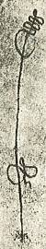
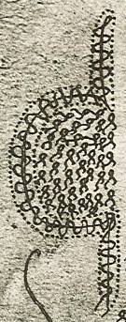
- signum speciale

V invokaciji je simbolična grafična invokacija v obliki križa, chrizmona, ki so postavljeni na začetku listine in so sestavljeni iz začetnih črk besede Iesus Christus, povezanih z dolgo valovito črto.
Chrismon se pojavi za časa Merovingov in sledi staremu običaju, da se na začetku listine postavi sveto znamenje - črka C, ki naj bi pomenila Kristusa, namenjena za invokacijo. Ta znak se je uveljavil v francoski pisarni, napisan pa je bil na začetku z obsegom štirih vrstic in v eshatokolu.

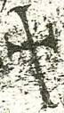
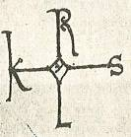
Monograme so poznali že v antiki in so jih kasneje le prevzeli. Merovingi so listino overovili z lastnoročnim podpisom, ne s pečatom. Do njihove potrebe je prišlo predvsem zato, ker so bili zgodnji karolinški vladarji nepismeni (Pipin in Karlman sta se podpisovala še s križem kot monogramom, medtem ko je Karel Veliki že uporabljal pravi monogram – v njem je povlekel eno črto in s tem listino overovil). Sprva so bili monogrami sestavljeni le iz črk vladarjevega imena v obliki križa - imenski monogrami, od Otona II. so bile temu pridane še črke G, M, S, ki so označevale status - naslovni monogrami (npr. dei gratia imperator, imperator augustus), takšni obliki pa so nato pridali še "po milosti božji" in od Henrika naprej tudi številko vladarjev.
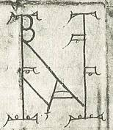
Monogram se od Karla Velikega nahaja v signum vrstici v eshatokolu. Če sta listino izstavljali dve osebi, sta tudi dva monograma. Vladarske listine so morale vedno vsebovati monogram. V 12C monogrami izginejo.
Monogrami papeških listin so sestavljeni iz izraza bene valete. V uporabi je bil od 11C do 14C.
V privatnih listinah je monogram zelo redek.

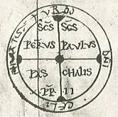
Sredi 11C je papeška pisarna začela uporabljati znako Rota. Nastal je iz križa, postavljali so ga pred papežev podpis ali pred znak Bene valete. Oblika v začetku ni bila enotna. Sestavljen je iz dveh koncentričnih krogov, razdeljenih na štiri simetrične dele. Okoli teče papeževa deviza, najpogosteje citat iz Biblije, v krogih pa je njegovo ime.

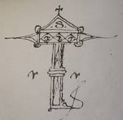
Notarski Znak (signum notarile, signum tabellionis) je najvidnejši znak notarskega akta. Najpogosteje je v levem spodnjem kotu, včasih pa tudi v levem zgornjem kotu. Oblike so zelo različne, saj ima vsak notar svoj znak s svojim imenom ali inicijalami. Pojavi se že v 11C, razširi pa se v 12C s pojavom javnih notarjev.

Pečat (sigillum) še danes predstavlja glavno sredstvo overovitve dokumentov. Je s pomočjo pečatnika izgotovljen znak iz voska ali kovine, ki praviloma služi za overovljenje, zaščito ali zaprtje (npr. pisma) in prepoznavnost dokumenta (pri Merovingih, kjer je overovitev monogram). Lat. sigillum pride od signum = znak. Pečat je tako pomemben sestavni del listine, da se je zanj razvila posebna znanost sfragistika. ➢ Posse.
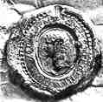
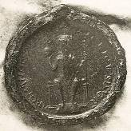
Izvor pečatov je v rimskih gemah. V prvih primerkih imamo upodobljene kar rimske vladarje, kajti uporabljale so se odkrite originalne geme, katerim so dodali tekst ali pa so jih vrezali na novo – Ludvik Nemški da prvi napraviti svoj portret z žezlom. Od Otona II. je vladar na pečatu upodobljen od spredaj z vsemi atributi kraljeve oblasti, od Konrada II. Salijca pa pride do celotne upodobitve vladarja na prestolu z atributi jabolkom, mečem/žezlom, krono/diademom... Podobe so skozi leta postajale vedno bolj dovršene. Veliki mestni pečati so imeli v premeru tudi 10cm. Vrhunec dosežejo pečati v gotiki 15C, ko zrastejo do 15cm. Taki pečati v rdečem vosku so majestetični pečati (Sigismund Luksemburški).
Najstarejši pečati so izključno iz naravnega čebeljega voska. V 11C poznamo rjave in zelene pečate, v 13C rdeče; rdeči pečati so bili privilegij visokega plemstva. Kot matrica se je uporabljal pečatni prstan ali kovinska/kamnita matrica typarium = tipar. V 16C prevladuje t.i. španski vosek. Kovinski pečati = bule se najzgodnjeje uporabljajo v Bizancu, od koder pridejo v Italijo in papeško pisarno. Sprva so svinčeni, za posebne priložnosti zlati. Svinčene pečate je v vladarsko sfero uvedel Oton III. v želji, da bi posnemal oz. obnovil rimsko cesarstvo. K tej njegovi uveljavitvi je botrovala najdba rimskih novcev, za katere so mislili, da so pečati rimskih cesarjev s političnim sloganom. Buliranje = pečatenje s kovinskim pečatom. V 12C so se voščeni pečati razširili v privatno rabo.
Spe-Spa papeški pečat:
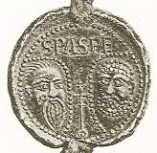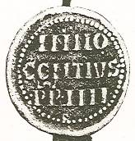
Sprva so pečat uporabljali za zapiranje pisem, nato pa je pri Merovingih služil kot prepoznavni znak, da gre za vladarjevo listino, overovljeno s podpisom (vladarji so bili na teh pečatih upodobljeni z dolgimi lasmi).
Oblika pečata je odvisna od materiala. Kovinski pečat je vedno okrogel, voščen pa je lahko okrogel (najstarejši pečati, kraljevi in cesarski pečati), ovalen (pisarna prvih Karolingov), podolgovat v obliki ladjice (= gotski, od 12C v cerkvenih pisarnah) in v obliki ščita (plemstvo od 13C); kvadratni in romboidni sta zelo redka.
Lik pečata obkroža legenda, sestavljena iz imena in naslova lastnika. Če je na pečatu le napis, je vodoravna. Na začetku je pisana v kapitali ali uncijali, od 13C v gotici. Od 13C se poleg latinskega pojavljajo tudi nacionalni jeziki.
Skozi čas se velikost pečatov veča: od 3cm do 15cm.
Vrste pečatov:
- vladarski pečat prikazuje vladarja na prestolu
- konjeniški pečat prikazuje konjenika, od 11C ga uporabljajo vladarji, ki nimajo kraljevega ali cesarskega naslova
- pehotni pečat prikazuje stoječega človeka, uporablja ga nižje plemstvo
- heraldični pečat ima grb lastnika, pojavlja se od začetka 12C
- spe-spa pečat je majhen svinčen papeški, ime pride od s. Peter – s. Pavel (averz je vedno isti)
- hagiografski pečat prikazuje svetnika (patrona), uporabljajo ga cerkve in mesta
- monumentalni pečat = topografski ima lik cerkve, mesta ali utrdbe
- pečat z napisom
- sigillum duplex je pečat, ki ima lik na sprednji in zadnji strani
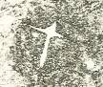

Pečatnike = tiparje so rezali pečatorezci - filigraverji, ki so bili največkrat po poklicu zlatarji, rezali pa so jih v kamen ali kovino. Pečate so najprej vtisnili v listino - t.i. sigillum impressum - tako da so skozi križno zarezo vlili vosek in odtisnili pečat. Če je bila zareza skoz in skoz pergament, je vosek stekel tudi na drugo stran. Ti sigillum inuexum so na cesarskih in kraljevih diplomah prvega desetletja 12C. Takšni pečati so radi odpadali, zato so začeli uporabljati viseče sigillum pendans, ki so bili sprva kovinski (vladarske listine), nato tudi voščeni. Da se tudi tu pečati ne bi trgali, so na dnu listine prepognili rob - plica, čez katerega so potegnili vrvico. Na listino so jih pritrjevali s pomočjo posebnih klešč.
Viseči pečati so bili bolj uporabni, prihranili so na prostoru listine, bili so trajnejši, več se jih je dalo pripeti, na njih pa se je dalo tudi več povedati, saj so imeli sprednjo in zadnjo stran. Pečati, ki niso bili od avtorja listine, se imenujejo subsigilla.
- Primer visečih pečatov je listina Mainberške zveze, do katere je prišlo zaradi vprašanja glede varstva nad mladoletnim ogrskim kraljem Vladislavom Posmrtnim. Listina je bila potrjena s 156 pečati, ki so bili obešeni v takšnem vrstnem redu, kakor so posamezniki pristopali k zvezi. Vsi pečati so bili seveda voščeni
Na averzu = sprednji strani pečata je bil portret vladarja in ena ali dve vrsti napisov, na reverzu = zadnji strani pa njegova deviza - geslo (npr. obnovitev rimskega cesarstva).
Kovinski pečati so bili predvsem značilni za kurijo; že od antike so uporabljali svinčeni spe-spa pečat. Annulus signum piscatorum je osebni papežev pečatni prstan, za breve.
Obstajale so tudi zlate bule - listine z zlatim pečatom. Te so le vladarske! In še te le zelo pomembne listine, privilegiji, 'zakoni'. Prva ohranjena je iz 1020 in je bila namenjena štajerskemu samostanu Göß. Število zlatih bul se je povečalo v 12C, ko so se izdajale predvsem zunanjim prejemnikom, v poznem srednjem veku pa so postale stvar trgovine in jo je lahko dobil vsak, ki je zanjo plačal.
- zlata bula Karla IV.: regulacija volitev vladarja
- zlata bula Andreja II. 1222: temelj ogrske stanovske monarhije (pravice plemstvu)
Sfragistika = sigilografija = pečatoslovje preučuje pečate. Pri nas so dobro obdelani predvsem mestni pečati (Božo Otorepec, Srednjeveški pečati in grbi mest in trgov na Slovenskem, 1988), pa tudi pečati Celjskih grofov (Katja Mahnič, Pečati grofov Celjskih, 2001). Poznamo tudi contrasigilla = kontra pečate, ki so bili manjši in največkrat vrezani v prstan ter odtisnjeni na reverzno stran pečatov (npr. Friderika III.). Ti tajni pečati sigillum secretum so se pojavljali predvsem pri nižjem plemstvu do 14C.
Za pisma in dokumente nepravnega značaja je bil v rabi majhen pečat signetum na pečatnem prstanu.
Pečati so dajali pravno veljavo dokumentom, s tem pa je listina dobila absolutno dokazilno moč na sodišču.

Rekognicijski znak (signum recognicionis; rekognicija = priznanje za pristno) se nahaja v eshatokolu na koncu rekognicijske vrstice = druge vrstice eshatokola: kancler v imenu nominalnega vodje pisarne nadkanclerja ali nadkapelana potrdi, da je listina napisana v skladu z voljo izstavitelja. Sprva so to vrstico pisali kanclerji sami v obliki ligature SS = subscripsi(t)(recognovi(t) et subscripsi(t) = potrdi(l) in prizna(l)), za katero pa se je kasneje pomen izgubil in se je namesto subskripcije začelo risati nekakšen panj oz. kapelico, ki izhaja iz tironskih not, ki so bile v uporabi še za časa Merovingov. Kasneje se zato prestavi ob tekst.
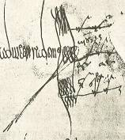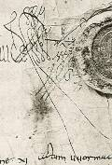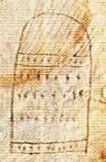

Signum Speciale se pojavlja v obdobju med 1042 pa do 1122, od Henrika III. do Henrika V. Za ta znak se predpostavlja, da naj bi bil sestavljen iz črk M P R, kar naj bi pomenilo manu propria = lastnoročno (s svojo roko), a ga je očitno napisal pisar.

Notranja delitev listin

Listine se notranje delijo:
- glede na območja objave
  - javne
  - privatne
- glede na to, ali pravno stanje ustvarijo ali izpričujejo (Brunner)
  - Cartae = Poslovne = Dispozitivne Listine, ki so bile napisane v tretji osebi z glagoli v sedanjiku - podeljujemo..., sestavljali pa so jih notarji in za to pooblaščene osebe; te dejanje konstituirajo
  - Notitia = Dokazilne Listine, ki so dejanje zgolj dokazovale in ne izpričevale, nastale pa so nekaj let po pravnem poslu. Za večjo kredibilnost so vedno vsebovale seznam ljudi - prič, ki so pri določenem dejanju prisostvovali (notice briksenških škofov, ki so nastale ob zaokroževanju posestev na Kranjskem v ²/₂11C, ko si je škof pri prodaji določenih posesti delal majhne zapiske oz. tekste; po smrti škofa so bile te notice prepisane na en list)

V osnovi se listine delijo na:
- javne listine, kamor spadajo vladarske in papeške listine, in privatne listine
- Vladarske Listine: iz teh je na preučevanju nemških in francoskih listin (različnih pisarn) zrasla moderna diplomatika. Vladarske listine so lahko le kraljeve in cesarske.
- Papeške Listine: to so bile listine, ki jih je izstavljala papeška pisarna - kurija, ki je bila v enem dnevu zmožna izdati ok. 500 listin. Za vse listine je značilno, da so bile izdane v isti pisarni, njihova tradicija pa se ni spremenila 1700 let in je doživela še najmanj sprememb od vseh (tako ostaja pečat isti, papež pa se titulira še vedno tako kot 1300 – servus servorum dei). Obstaja velika skupina srednjeveških papeških listin (približno 10.000), ki so razkropljene po vsem krščanskem svetu. Obstajale so različne vrste papeških listin - svečane, enostavne:
  - papeški privilegij: v protokolu se papež naslavlja episcopus servus servorum dei; v eshatokolu rota, lastnoročni papežev podpis (kot episcopus!), bene valete; vedno veljajo in perpetuum
  - papeški mandat
  - gracialno pismo
- Privatne Listine: pod privatne listine štejemo vse tiste, ki jih ne moremo uvrstiti med vladarske ali papeške. Tukaj pride do problema deželnoknežjih listin, ki se jih tudi uvršča med privatne, kljub temu, da so bili knezi suvereni. Termin je tukaj uporabljen napačno, vendar je danes zelo razširjen.

Primeri:
- vladarska listina Otona II. s konca 10C z voščenim pečatom  52
- papeški privilegij s papeževim podpisom na sredi in svinčenim pečatom ali bulo, ki visi s pergamenta na svileni vrvici. Na pečatu sta upodobljena sv. Peter in sv. Pavel – spe-spa pečat  56, 57
- privatna listina je navaden zapis teksta, zapisan na manjšem pergamentu z dvema pečatoma, kar pomeni, da sta dve osebi pečatili listino  58

Ohranitev listin

Idealno bi bilo, če bi se vse listine ohranile v originalih, vendar temu ni tako. Nekaj nam jih je ohranjenih v originalih, nekaj zopet ne. Bolj ko gremo nazaj, manj je originalov.

Original imenujemo tudi Avtograf = Autenticum. To je listina, ki je nastala po volji izstavitelja in je ohranjena v prvotni originalni obliki. Nekatere listine so ohranjene le v Konceptih, ki so v nekaterih primerih dokaj verne predstavitve originala, zlasti če je šlo za zahtevano dejanje oz. privilegij. Ti koncepti so največkrat ohranjeni v Konceptnih knjigah, velikokrat pa se jih je uporabljalo kot formularje, tako da se je pustil prazen prostor za ime in priimek. Ni pa nujno, da je do izstavitve listine dejansko prišlo.
- primer koncepta je listina oz. sporazum med avstrijsko-štajerskim vojvodo Friderikom Babenberžanon in cesarjem Friderikom II. 1245 v Veroni, s katerim naj bi bil prvi povzdignjen v kralja ter dežela Kranjska v vojvodino (zaradi dediščine, ki bi jo cesar dobil), v zameno pa bi se cesar poročil z Getrudo, nečakinjo Friderika Babenberžana. Ta listina ni bila izstavljena, kajti do dogodka ni prišlo, ker se Gertruda pod nobenim pogojem ni hotela poročiti s cesarjem, vendar pa so nakazani načrti.

Poleg listin, ki so ohranjene v originalih, pa jih je mnogo oz. celo več, ohranjenih v obliki Kopij ali Prepisov. Sami prepisi pa se med seboj zelo razlikujejo. Od notarjev Overovljeni Prepisi imajo enako dokazilno moč kot originali; to je najvišja stopnja prepisa. Imenujejo se tudi vidimus, ker mora prepisovalec original videti; če lahko vidimo tudi zunanje znake, je to transum. Nekateri prepisi v vseh pogledih, tudi grafično, posnemajo original (take imenujemo Faksimile), medtem ko so zopet drugi prepisi le navadne kopije, ki nam lahko posredujejo le notranje znake originalnega teksta (strukturo teksta...). Lastnost navadne kopije, tudi tiskane, je, da nima dokazovalne moči, saj je brez neke pravne podlage - mora biti overovljena. Pisarji so zato prepisovali listine do črke natančno in jih dali nato overoviti oz. pečatiti, s čimer so listini dali moč, da se jo uporablja tudi pred sodiščem. Obstajajo pa tudi primeri listin, ko so pisarji vanje vnašali listine starejšega nastanka = Inserti = kopije, ki so inserirane = vnesene v original - pri Celjskih grofih ob pokneženju zvemo še za njihovo povzdignjenje v grofe, za kar pa original ni ohranjen; drugi primer take listine pa sta dve listini za Gorico, ko je v drugo listino vnešena tudi prva darovnica.

Obstajajo pa tudi prepisi listin, ki so jih prejemniki dobili in prepisi listin, ki jih je neka pisarna spisala. Zapisi v Kopialnih Knjigah = Kartularjih, knjigah, ki so nastale pri prejemnikih - zlasti cerkvenih, npr. Stična, so listine, ki jih je prejemnik prejel od različnih izstaviteljev. V Registraturnih Knjigah, ki so nastale pri izstavitelju, pa so listine, ki jih je izstavitelj izdal različnim prejemnikom. Prepisi oz. kopije takšnih listin so enaki originalom. Po smrti vladarja so listine nosili v potrditev, z registraturnimi knjigami pa so lahko preverili pristnost neke listine. V obeh primerih knjig je mogoče, da je pri (nekaterih) prepisih prihajalo do napak, kar pa nam zastavlja vprašanje, kakšna je vrednost prepisa in ali je to res original, ali pa le (nekoliko) popačen prepis. Filiacija je veriga prepisov nekega originala – pri izdajah se upošteva najstarejši prepis.

Pomembno je, da vemo, da so vse kopije Diplomatični Falsifikati. Tako obstajajo prepisane listine ali pa celo prepisi prepisov, pri čemer pa prihaja do možnosti, da je tekst zavedno ali pa nezavedno deformiran. V takšnem primeru sama vrednost teksta upade tudi za nadaljnje raziskave, saj je lahko spremenjena vsebina ali pa le ime kraja, na katerega se listina nanaša. S podkupovanjem so lahko tudi overovljeni. Takšni falsifikati so listine hrvaških vladarjev, saj se za vse vidi, da so ponarejene oz. gre zgolj za prepise; podobno je tudi pri listinah sv. Heme Krške, ki so ohranjene, vendar se vidi, da so zmanipulirane: Valtunijeva darovnica je naknaden vrinek v listino, ohranjena pa je le v kopialni knjigi 13C v družbi samih ponaredkov; namena ne vemo. Obstajajo tudi Pisarniški Falsifikati, listine, ki so bile napisane v pisarni izdajatelja, pravilen je tudi njihov pečat, vendar izdajatelj ne ve, da so bile izstavljene. Pečate je mogoče ponarediti na tri načine: odtujitev pečata z originalne listine in pripetje na falsifikat; ponareditev originalnega pečata; neligitimna in skrivna uporaba pečata neke pisarne. Začetki registrativnih listin so obstajali že v pozni antiki, predvsem v papeški pisarni. Originalna listina s ponarejeno vsebino je prav tako falsifikat – Zgodovinski Falsifikat. Pri falsifikatih je treba dokazati namen falsificiranja.

Pri papeških listinah sama inicialka pove, da je to nova listina; Notarski Instrument je prepis listine v notarsko knjigo, ki jo je prepisal notar, nakar je listino tudi sam overovil in pečatil.

